法令
檢送「金門縣青年政策委員會實施要點」修正條文………………………………………………… 1
制定「金門縣建築物融合傳統聚落風貌獎助自治條例」…………………………………………… 5
修訂「金門縣中小學校學生家長會設置要點」……………………………………………………… 6
檢送「金門縣政府公共工程圍籬設置原則」………………………………………………………… 9
金門縣政府所屬各機關歲入預算編製暨執行考核獎懲作業要點第三點、第七點及第九點業經
本府修正…………………………………………………………………………………………… 15
廢止「金門縣立醫院組織規程」及編制表………………………………………………………… 18
訂定「金門縣促進投資獎勵自治條例施行細則」………………………………………………… 18
檢送本府訂定之「金門縣政府暨所屬機關學校機密文書陳核作業要點」……………………… 20
檢送「金門縣政府醫療照護發展基金管理委員會設置要點」…………………………………… 20
修正「金門縣政府辦理兒童及少年生活扶助實施計畫」………………………………………… 23
修正「金門縣漁港基本設施使用管理費收費類目及費率標準」………………………………… 29
檢送「金門縣政府專任專業輔導人員成績考核實施要點」……………………………………… 30
訂定「金門縣政府102年度太陽能熱水系統推廣獎勵補助作業要點」………………………… 31
訂定「金門縣政府補助影視共同行銷金門觀光發展實施要點」………………………………… 33
訂頒「金門縣特殊教育巡迴輔導教師交通補助費支給實施要點」……………………………… 36
修正「金門縣辦理以工代賑輔導要點」…………………………………………………………… 37
檢送「金門縣災害應變中心前進指揮所作業規定」……………………………………………… 39
公告
預告訂定「金門縣獅山榴砲陣地地主題館門票收費標準」（草案）…………………………… 45
預告修訂「金門縣幼兒教保服務諮詢會設置辦法」……………………………………………… 48
預告訂定「金門縣幼兒園及其教保服務人員獎勵辦法」………………………………………… 51
預告訂定「金門縣公私立幼兒園家長會任務組織及運作辦法」………………………………… 57
預告訂定「金門縣幼兒園教保服務申訴評議會組織及評議辦法」……………………………… 64
預告修定「金門縣縣民遭受意外傷害濟助辦法（草案）」……………………………………… 69
預告訂定「金門縣一百零二年度弱勢族群交通費補貼實施辦法（草案）」乙案……………… 75
本縣歷史建築「瓊林聚落」，廢止登入公告………………………………………………………… 80
預告訂定「金門縣公立幼兒園招收不利條件幼兒優先入園實施辦法」………………………… 80
公告「金和興中藥房」等43家商業擅自歇業逾6個月…………………………………………… 84
公告「金湖鎮瓊林聚落」登錄為本縣聚落………………………………………………………… 87

法令
金門縣政府函
發文日期：中華民國101年8月27日
發文字號：府民自字第1010066414號
主旨：檢送「金門縣青年政策委員會實施要點」修正條文、對照表各1份，並自即日起適用，
請 查照。
說明：旨揭條文修正案經101年7月7日召開之金門縣青年政策委員會第二次會議決議通過
。
正本：本府縣長室、副縣長室、翁委員申金、黃委員景舜、葉局長媚媚、楊委員鎮浯、陳委員
朝金、楊委員世宏、李委員錫隆、王委員舒郁、辛委員文盛、周委員美辰、洪委員若珊
、陳委員建來、黃委員郁馨、黃委員國娣、楊委員弘安、董委員大維、蔡委員培榮、甲
種發行
副本：
金門縣青年政策委員會實施要點
一、金門縣政府（以下簡稱本府）為鼓勵青年積極參與公共事務，廣納青年獨特意見，做為本
府制定及推動青年政策參考，特成立「金門縣青年政策委員會」（以下簡稱本會）。
二、本要點所稱「青年政策」，係指青年對於本府縣政發展提供建言、現行施政針砭、青年相
關議題探討，經本會委員議決後，交由本府權責單位納入施政藍圖或改進施政不足之處。
三、本會成立宗旨：
（一）提供縣政推行建言。
（二）檢視本府各局室現行青年政策，如有不足之處，提出因應及改善之道。
（三）研提可行之青年相關政策，轉由本府權責單位執行落實。
（四）其他青年相關事務之諮詢、協助。
四、本府民政局為本會秘書單位，應編列年度預算以利本會運作，並負責籌設本會。
五、本會委員除縣長為委員兼主席，副縣長為委員兼副主席外，餘由縣長指派本府局室主管及
函請本縣人民團體、大學學生會推薦之青年組成。
主席如不克出席會議時，由副主席代理主持。
六、本會委員之遴聘，由縣長親自敦聘，並親送委員聘書，必要時得視需要增聘， 任期至縣長
屆滿為止。
七、本會每半年應集會一次，會議紀錄由秘書單位彙報縣長後，函送本府各局室就權責部份擬
辦回應，於下次集會時提報。
八、本會委員為無給職，惟委員出席會議，得支給出席費或交通補助費。所需經費由秘書單位
編列年度預算支應。
九、本會委員如有下列情事，秘書單位於簽奉縣長核定後，應予解任或得另聘委員，不受本要
點有關任期規定限制：
（一）因故請辭委員者。
（二）因刑事案件經判決有罪確定。
（三）局室主管因人事異動，職務有所變動者。
（四）其他有損本會名譽之言行。
十、本要點如有不足之處，秘書單位得適時增修並呈報縣長核定後發布。

金門縣青年政策委員會實施要點修正條文對照表
修正條文 | 現行條文 | 說明
二、本要點所稱「青年政策」，係指青年對於本府縣政發展提供建言、現行施政針砭、青年相關議題探討，經本會委員議決後，交由本府權責單位納入施政藍圖或改進施政不足之處。 |  | 增訂第二點「青年政策」定義條文。
三、本會成立宗旨：  （一）提供縣政推行建言。  （二）檢視本府各局室現行青年政策，如有不足之處，提出因應及改善之道。  （三）研提可行之青年相關政策，轉由本府權責單位執行落實。  （四）其他青年相關事務之諮詢、協助。 | 三、本府民政局為本會秘書單位，應編列年度預算以利本會運作，並負責籌設本會。 | 條次變更（原第二點條文變更為第三點）。
四、本府民政局為本會秘書單位，應編列年度預算以利本會運作，並負責籌設本會。 | 四、本會委員除縣長為委員兼主席，副縣長為委員兼副主席外，餘由縣長指派本府局室主管及函請本縣人民團體、大學學生會推薦之青年組成。  主席如不克出席會議時，由副主席代理主持。 | 條次變更（原第三點條文變更為第四點）。
五、本會委員除縣長為委員兼主席，副縣長為委員兼副主席外，餘由縣長指派本府局室主管及函請本縣人民團體、大學學生會推薦之青年組成。  主席如不克出席會議時，由副主席代理主持。 | 五、本會委員之遴聘，由縣長親自敦聘，並親送委員聘書，必要時得視需要增聘，任期至縣長屆滿為止。 | 條次變更（原第四點條文變更為第五點）。
六、本會委員之遴聘，由縣長親自敦聘，並親送委員聘書，必要時得視需要增聘，任期至縣長屆滿為止。 | 六、本會每半年應集會一次，會議紀錄由秘書單位彙報縣長後，函送本府各局室就權責部份擬辦回應，於下次集會時提報。 | 條次變更（原第五點條文變更為第六點）。
七、本會每半年應集會一次，會議紀錄由秘書單位彙報縣長後，函送本府各局室就權責部份擬辦回應，於下次集會時提報。 | 七、本會委員為無給職，惟委員出席會議，得支給出席費或交通補助費。所需經費由秘書單位編列年度預算支應。 | 條次變更（原第六點條文變更為第七點）。
八、本會委員為無給職，惟委員出席會議，得支給出席費或交通補助費。所需經費由秘書單位編列年度預算支應。 | 八、本會編組如遇特殊原因必須解散，應俟各委員任期終止後始得為之。 | 條次變更（原第七點條文變更為第八點）。
 | 八、本會編組如遇特殊原因必須解散，應俟各委員任期終止後始得為之。 | 本點刪除。

金門縣政府令
發文日期：中華民國101年10月16日
發文字號：府行法字第10100798240號
制定「金門縣建築物融合傳統聚落風貌獎助自治條例」。
附「金門縣建築物融合傳統聚落風貌獎助自治條例」。
縣 長 李 沃 士
金門縣建築物融合傳統聚落風貌獎助自治條例
第一條 為鼓勵居民建築時使用紅瓦斜屋頂及元素，以增進傳統聚落風貌之融合，特制定本
自治條例。
第二條 金門縣都市計畫經劃設為自然村專用區之建築物，其新建、增建、改建或修建時，
符合第四條規定形式者，得申請獎助。
第三條 本自治條例之申請人為為建築執照之起造人。
第四條 本自治條例獎助之補助分為屋頂、外牆、地坪及其他等項目，且申請人自籌款獎助
項目總工程費百分之五十。
前項獎助上限為新臺幣八十萬元，獎助建築物以獨棟、連棟或雙拼式住宅為限。但
連棟式住宅或集合住宅本府得於審議後視實際情形折減獎助。
第五條 申請人於取得建築執照後，具備下列書件向本府提出獎助申請：
一、申請書。
二、審查表。
三、身分證明文件。
四、土地登記簿謄本及地籍圖謄本。
五、土地權利證明文件。
六、切結書。
七、建築物之配置圖、平面圖及立面圖。
八、融合傳統聚落風貌之圖說計畫。
九、其他必要之文件。
前項申請建築基地於建築執照核准前五年內曾獲本府類似獎助者，不得提出申請。
第六條 為辦理本自治條例獎助事項之審查，本府設「金門縣建築物融合傳統聚落風貌審議
委員會」，置主任委員一人，由本府主任秘書兼任；副主任委員一人，由業務主辦局（處）
長兼任；委員七至十一人，就下列人員派聘之：
一、本府建築、景觀、文化資產及都市計畫業務主管等三至四人。
二、福建省建築師公會專家代表一至二人。
三、建築、都市計畫、景觀專家學者二至三人。
四、熱心公益人士一至二人。
第七條 申請案件經本府審查核可後，發給「金門縣建築物融合傳統聚落風貌獎助證明書」，
載明核定獎助額度。
第八條 申請案件如有起造人變更者，變更後之起造人應備具第五條書件向本府重行申請。
第九條 申請案件應於規定期限內竣工，並檢具使用執照影本、竣工照片及相關資料，向本
府請領獎助金。
第十條 獎助經費核發後，非經本府許可，自核發獎助金後五年內不得改變建築物之形貌。
違反本自治條例規定者，本府得逕行撤銷其獎助資格及收回已核發之部分或全部獎
助經費；申請人拒絕歸還獎助經費者，本府得依法求償並強制執行。
第十一條 本自治條例之獎助經費及件數，視年度預算額度而定。
第十二條 本自治條例自公布日施行。
金門縣政府函
發文日期：中華民國101年10月25 日
發文字號：府教國字第1010084157號
附件：修訂「金門縣中小學校學生家長會設置要點」乙份
主旨：檢送修訂「金門縣中小學校學生家長會設置要點」乙份，請 查照。
說明：
一、依據教育部101年10月1臺國（一）字第1010181864號函辦理。
二、旨揭家長會設置要點明定利益迴避原則及財務監督機制，及增訂特殊教育學生家長中，
至少推派一人為該校家長會委員之規定，請學校依照各項修訂條文內容確實辦理。
正本：各國中小（含垵湖分校、寧中小國小部）
副本：本府行政室（法制課）（含附件）、教育局（含附件）
金門縣中小學校學生家長會設置要點
一、金門縣政府（以下簡稱本府）為增進所轄中小學校（以下簡稱中小學校）與學生家庭獲得
密切聯繫，共謀教育之健全發展，特訂定本要點。
二、各中小學校應設置學生家長會（以下簡稱家長會），由在學學生之家長為會員組織之。
前項所稱家長，係指學生之父母、祖父母、養父母或法定監護人。
學校應於每學期開學後三週內，將學生家長之相關資料送該校家長會。
三、中小學校家長會名稱定為「○○學校（學校全銜）學生家長會」，會址設於學校。
四、家長會依其組織與任務，分為班級學生家長會、會員代表大會及家長委員會。
五、 班級學生家長會，應於每學期開學後三週內召開一次，以班級為單位，由導師召開並列席，
開會時由出席家長公推一人擔任主席。
六、班級學生家長會任務如下：
一、研討班級教育及家庭教育聯繫事項。
二、協助班級推展教育計畫及提供改進建議事項。
三、推選會員代表大會代表。
四、執行會員代表大會及家長委員會之決議事項。
五、其他有關事項。
七、會員代表應於第一學期開學後由班級學生家長會召開時選出，每班一人至三人，每學年改
選一次。
八、會員代表大會，每學年召開一次，由會長於第一學期開學之日起二個月內召開之，開會時，
由會長擔任主席。
會員代表大會得經家長委員會之決議或全體會員代表五分之一以上之請求，召開臨時會議
，由會長召集並擔任主席。
會員代表大會開會時，校長、有關主管及教師應列席。
九、會員代表大會之任務如下：
一、研討協助學校教育活動之實施及提供改進建議事項。
二、審議家長會組織章程。
三、討論委員會及會員代表之建議事項。
四、審議委員會所提出之會務計畫、會務報告及經費收支事項。
五、選舉委員會委員。
六、選舉教師評審委員會委員。
七、其他有關家長會事項。
十、家長委員會置委員五人至十五人。但全校班級數在二十五班以上者，每增加六班得增置委
員二人，最高不得超過四十一人。
前項委員由會員代表互選之，每學年改選一次，連選得連任。特殊教育學生家長中，至少
應推派一人為該校家長會委員。
十一、家長委員會設常務委員會，置常務委員三人至七人，由委員互選之。但委員人數在十五
人以上者，得增置之，最高不得超過十一人。
委員應就前項常務委員中選舉一人為會長，並得選舉一人至二人為副會長，會長以連任
一次為限。
十二、家長委員會每學期開會一至二次，由會長召集．並擔任主席，必要時由半數以上委員連
署得召開臨時會議。
家長委員會開會時，校長、有關主管及教師應列席。
十三、家長委員會之任務如下：
一、協助學校推展教育及提供改進建議事項。
二、處理經常會務及會員代表大會決議事項。
三、研擬提案、會務計畫、會務報告及經費收支事項。
四、協助學校處理重大偶發事件及有關學校、教師、學生及家長間之爭 議事項。
五、協助學校辦理親職教育及親師活動，促進家長之成長及親師合作關係。
六、推選常務委員及遴聘顧問。
七、選派家長委員一人至三人列席學校校務、教務、訓導、輔導等會議。
八、其他有關委員會事項。
十四、家長委員會休會期間，由常務委員會代行其職權，常務委員會由會長視實際需要召集，
並擔任主席。
十五、會員代表大會須有應出席代表三分之一以上之出席，家長委員會或常務委員會須有應出
席委員過半數之出席始得開會；出席人員過半數之通過方得決議。出席人員不足規定人
數時得改開座談會。
會員代表、委員或常務委員不能出席時，得以書面委託其他會員代表、委員或常務委員
行使其選舉權及表決權。但以接受一人之委託為限。
十六、家長會得置幹事一人至二人，由會長聘任或由學校推薦教職員，經家長委員會同意後，
由會長聘任之，辦理日常會務。
家長會得聘顧問，其人數不得超過委員人數之二分之一，以提供教育諮詢，協助學校發
展。
十七、家長會每屆會員代表大會開會後一個月內，應將其會議紀錄及會長、副會長、常務委員、
委員、顧問及幹事名冊函報本府備查。
十八、家長會經費來源如下：
一、家長會費。
二、捐款收入。
三、經費孳息收入。
四、其他收入。
前項家長會費，以學生家長為單位，每學期收取一次，收取金額由本府另定之。學生家
庭列為低收入戶者免繳。
家長會除收取第一項家長會費外，不得強行收取任何費用。不得透過學校教職員工募款。
對於與學校有採購等利害關係所為之捐款或餽贈，應予拒絕或退還。
十九、家長會費之收取，得委託學校代辦，其支用由家長會自行辦理。
二十、家長會經費之用途如下：
一、家長會辦公費。
二、協助學校發展校務活動。
三、舉辦學校員生福利事項。
四、其他有關學校教育之用途。
前項第二款至第四款用途，得由家長會之常務委員會或由學校提供計畫及預算經委員會
通過後支用之。
二十一、家長會經費應由會長及校長會同具名，在公營金融機構或政府指定之公庫設立專戶存
儲，其收支應設立專帳處理。每學期結束前，提請委員會審核，並於每學年結束前，
由會長向家長委員會及會員代表大會報告。
前項經費收支之帳冊及憑證，教育局視導人員，得隨時予以抽查，並應將收支所編列
之財務報告表送請本府備查，財務報告表若發現有異，本府應主動查處。
二十二、家長會違反教育法令規定或有其他不當干預學校行政與人事等情事時，經本府認定後
，視情節輕重予以協調、糾正，並限期改善，或令其改組之。
二十三、家長會會員協助學校推展教育貢獻卓著者，得由學校報請本府給予獎勵或由本府公開
表揚，以資鼓勵。

金門縣政府函
發文日期：中華民國101年10月26日
發文字號：府工品字第1010084169號
主旨：檢送「金門縣政府公共工程圍籬設置原則」條文及總說明各乙份（如附件），請 貴機
關（單位）於辦理工程採購時依據上開原則辦理，請 查照。
說明：依據本府101年10月22日府研綜字第1010083782號函檢送之本府101年度第5
次縣務會議紀錄辦理。
正本：甲種發行、各國中小
副本：金門國家公園管理處、台灣電力股份有限公司金門區營業處、中華電信金門營運處、本府工務局（工程企劃課、土木工程課、水利暨下水道課、建築工程課、港埠工程課、工程品管課）（均含附件）
金門縣政府公共工程圍籬設置原則總說明
本縣目前執行之公共工程雖已於工程契約中規範圍籬之施作方式，惟其實際施工多數無一致性，且部分圍籬多有破損、污染等情形，以致外界對公共工程存在環境髒亂等刻版印象。據此，為減少公共工程施工過程中對環境及景觀之影響，與外界對公共工程之負面觀感，藉由明定施工圍籬樣式之一致性、創意彩繪及綠化等具體措施，俾各機關（單位）於辦理公共工程時
，對其施工圍籬之施作有一體遵循之作法，以達到美化城鄉及提升縣民生活環境品質之目標。
本原則共計訂定七點，包含訂定之目的、適用機關、圍籬樣式及綠籬樣式等內容，茲將訂定之重點臚列如下：
- 第一點，揭示本原則之訂定目的。
- 第二點，明定適用機關。
- 第三點，明定圍籬樣式，使本縣公共工程之圍籬具有一致性，並在參考樣式下，可自由發揮創意進行美化。
- 第四點，明定綠籬樣式，以減少公共工程施工過程對景觀及環境之衝擊，藉由圍籬適度搭配植生方式，形成綠籬達到綠美化目的。
- 第五點，明定機關辦理公共工程圍籬綠美化時，應視工程性質依第三、四原則辦理規劃設計，並於編列預算時納入考量。
- 第六點，明定機關應督促監造單位及承攬廠商建立圍籬綠美化維護管理機制。
- 第七點，明定本府工程施工查核小組於施工查核時，將就圍籬設置及綠美化列為查核重點。
金門縣政府公共工程圍籬設置作業原則
一、金門縣政府（以下簡稱本府）為使公共工程之圍籬設置具有一致性，並達到綠美化效果，
以提升縣民生活環境品質，爰訂定本原則。
二、本府暨所屬各級行政機關、公立學校及公營事業機構與各鄉鎮公所（以下簡稱機關）依政
府採購法所辦理之公共工程，其施工圍籬設置，除法令另有規定外，均依本原則辦理。
三、機關於辦理公共工程時應依據「營建工程空氣污染防制設施管理辦法」（以下簡稱本辦法）
等規定設置施工圍籬，本府為使其設置具有一致性，依據本辦法規定之圍籬種類，定訂其
參考樣式如下：
（一）全阻隔式圍籬：營建工程屬第1級營建工程者，圍籬高度不得低於2.4公尺，屬第2
級營建工程者，圍籬高度不得低於1.8公尺。其樣式參考附件1設置。
（二）半阻隔式圍籬：營建工程於道路轉角或轉彎處10公尺以內者，圍籬離地高度80公
分以上使用網狀鏤空材料。其樣式參考附件2設置。
（三）簡易圍籬：營建工程臨接道路寬度8公尺以下或其施工工期未滿3個月之道路、隧
道、管線或橋樑工程，設置連接之簡易圍籬，如下半部密閉式之拒馬或紐澤西護欄
等實體隔離設施。
機關於辦理公有建築工程時，其施工圍籬並依據「金門縣建築工程施工中管制規則」等規
定設置。
機關於辦理公共工程時，其步道或鋪面等工項已先行施工完成者，機關得依據實際需求與
安全考量，按契約規定先行開放使用，其施工圍籬則配合退讓至工程基地適當位置，並依
第1項規定設置。
機關於圍籬設置時，可發揮創意將政令宣導或工程意象圖等，利用彩繪、帆布或貼紙等方
式（如附件3），並配合周邊環境進行美化，讓圍籬兼具政令宣導與親鄰友善之效果。
四、為減少公共工程施工過程對景觀及環境之衝擊，藉由圍籬適度搭配植生方式，形成綠籬達
到綠美化目的，其執行參考之原則如下：
（一）利用盆栽、壁盆或爬藤植物栽種之方式，將植栽設置於圍籬旁或附掛於圍籬上，以
營造綠美化空間（如附件4）。
（二）工程性質特殊或位處地形崎嶇、地幅狹窄等因素，致無法設置綠籬者，得免設置。
五、機關辦理公共工程圍籬綠美化時，應依據工程性質明定圍籬材質，並依第三、四點規劃設
計及審核，以確保圍籬設置及綠美化內容之適當性。
圍籬設置、彩繪及綠化與維護管理等費用，機關應於規劃設計時納入預算編列。
六、機關應督促監造單位責成廠商建立圍籬設置及綠美化維護管理機制，並於工地現場督導時
，將圍籬設置及綠美化列為督導重點，發現圍籬、帆布、貼紙等有破損或汙染，或植栽有
枯萎等情形者，應限期要求廠商改善，並依契約規定辦理。
七、為落實機關重視圍籬設置及綠美化工作，本府工程施工查核小組於施工查核時，將就圍籬
綠美化列為查核重點。

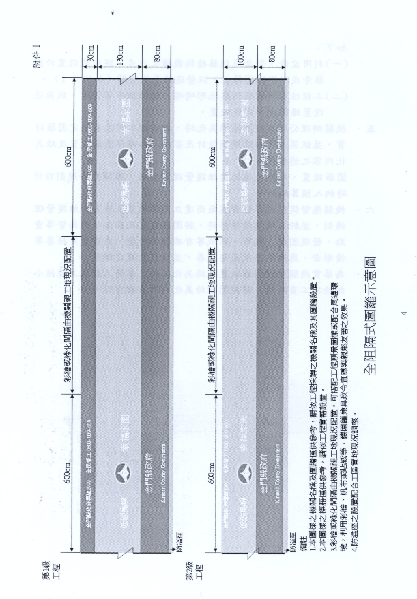
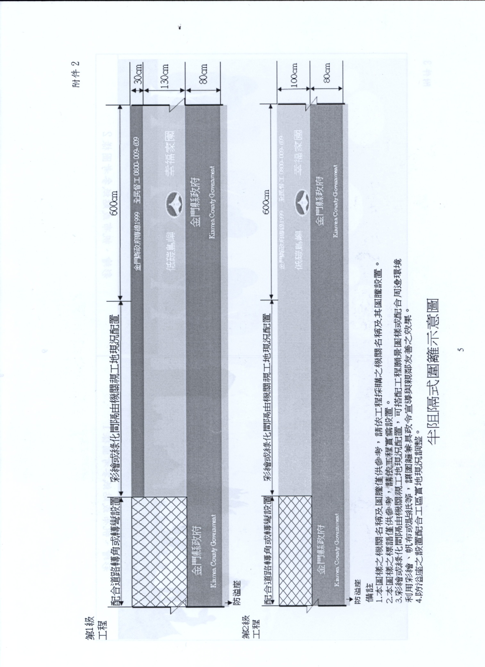
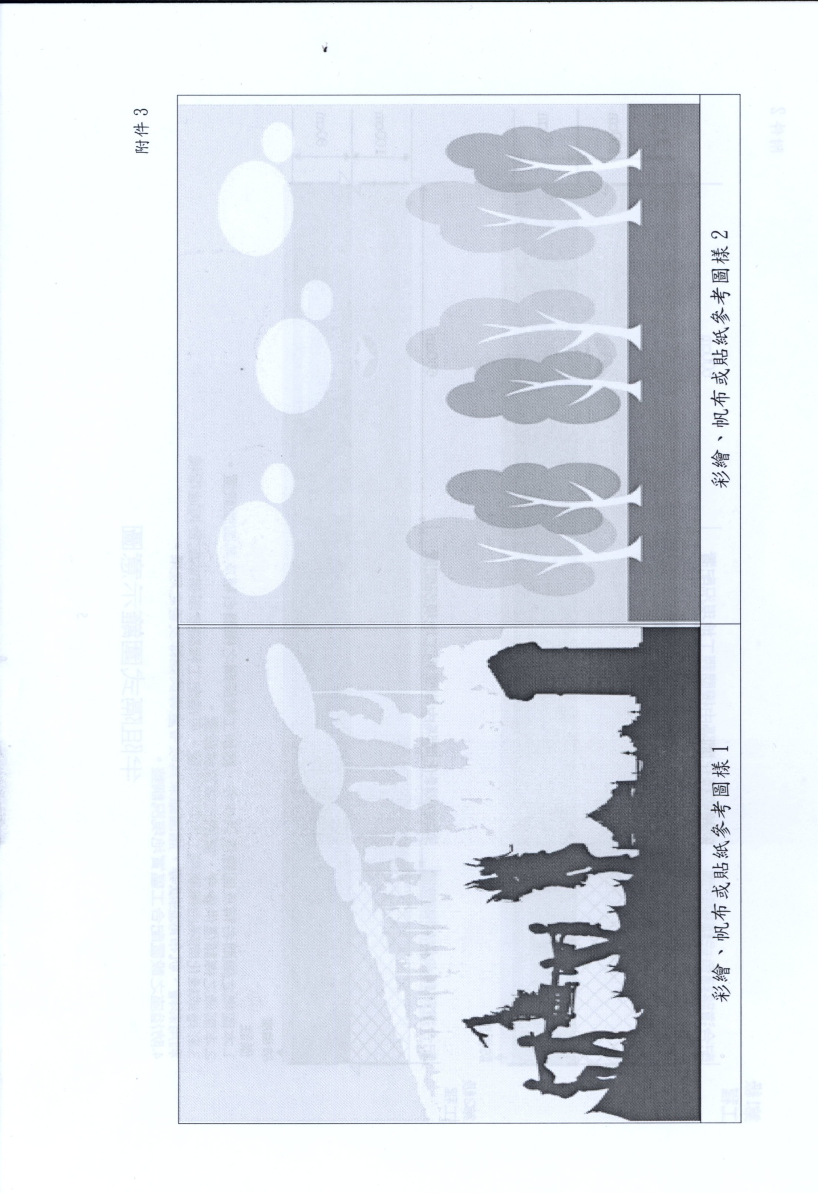
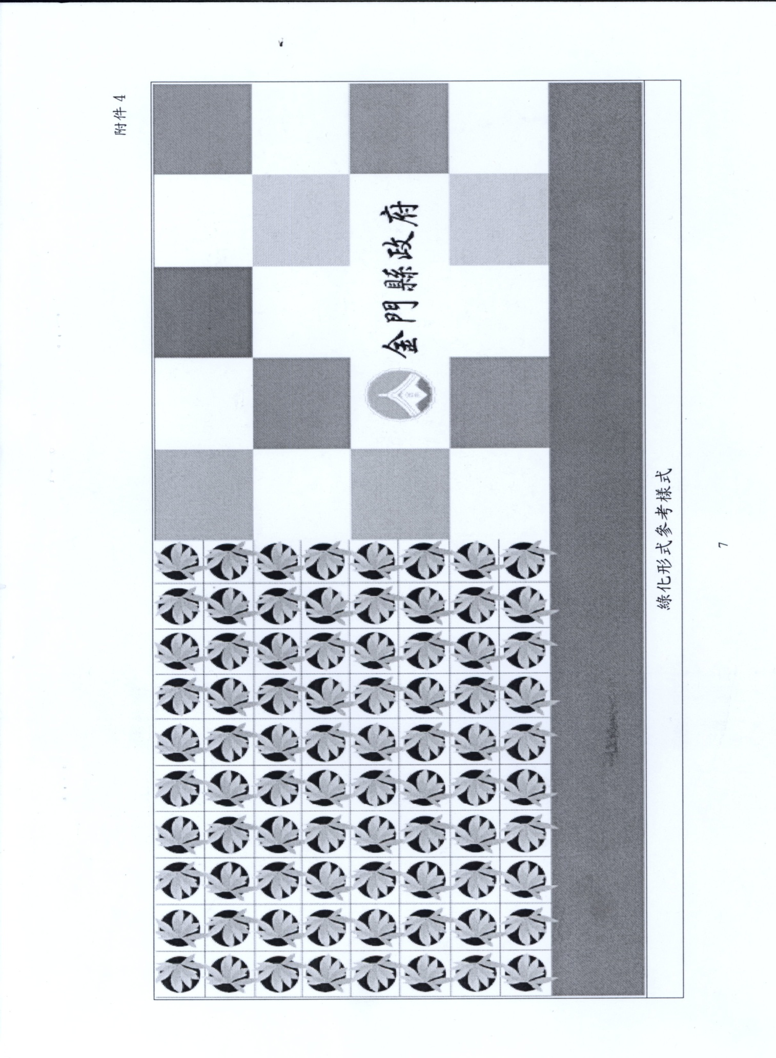
金門縣政府函
發文日期：中華民國101年11月2日
發文字號：府財務字第1010086887號
主旨：金門縣政府所屬各機關歲入預算編製暨執行考核獎懲作業要點第三點、第七點及第九點業經本府修正，檢附修正條文對照表乙份，請 查照。
正本：甲種發行（免發各鄉鎮公所、金酒公司、陶瓷廠、自來水廠、公車處、金門日報社）
副本：本府財務局（含附件）

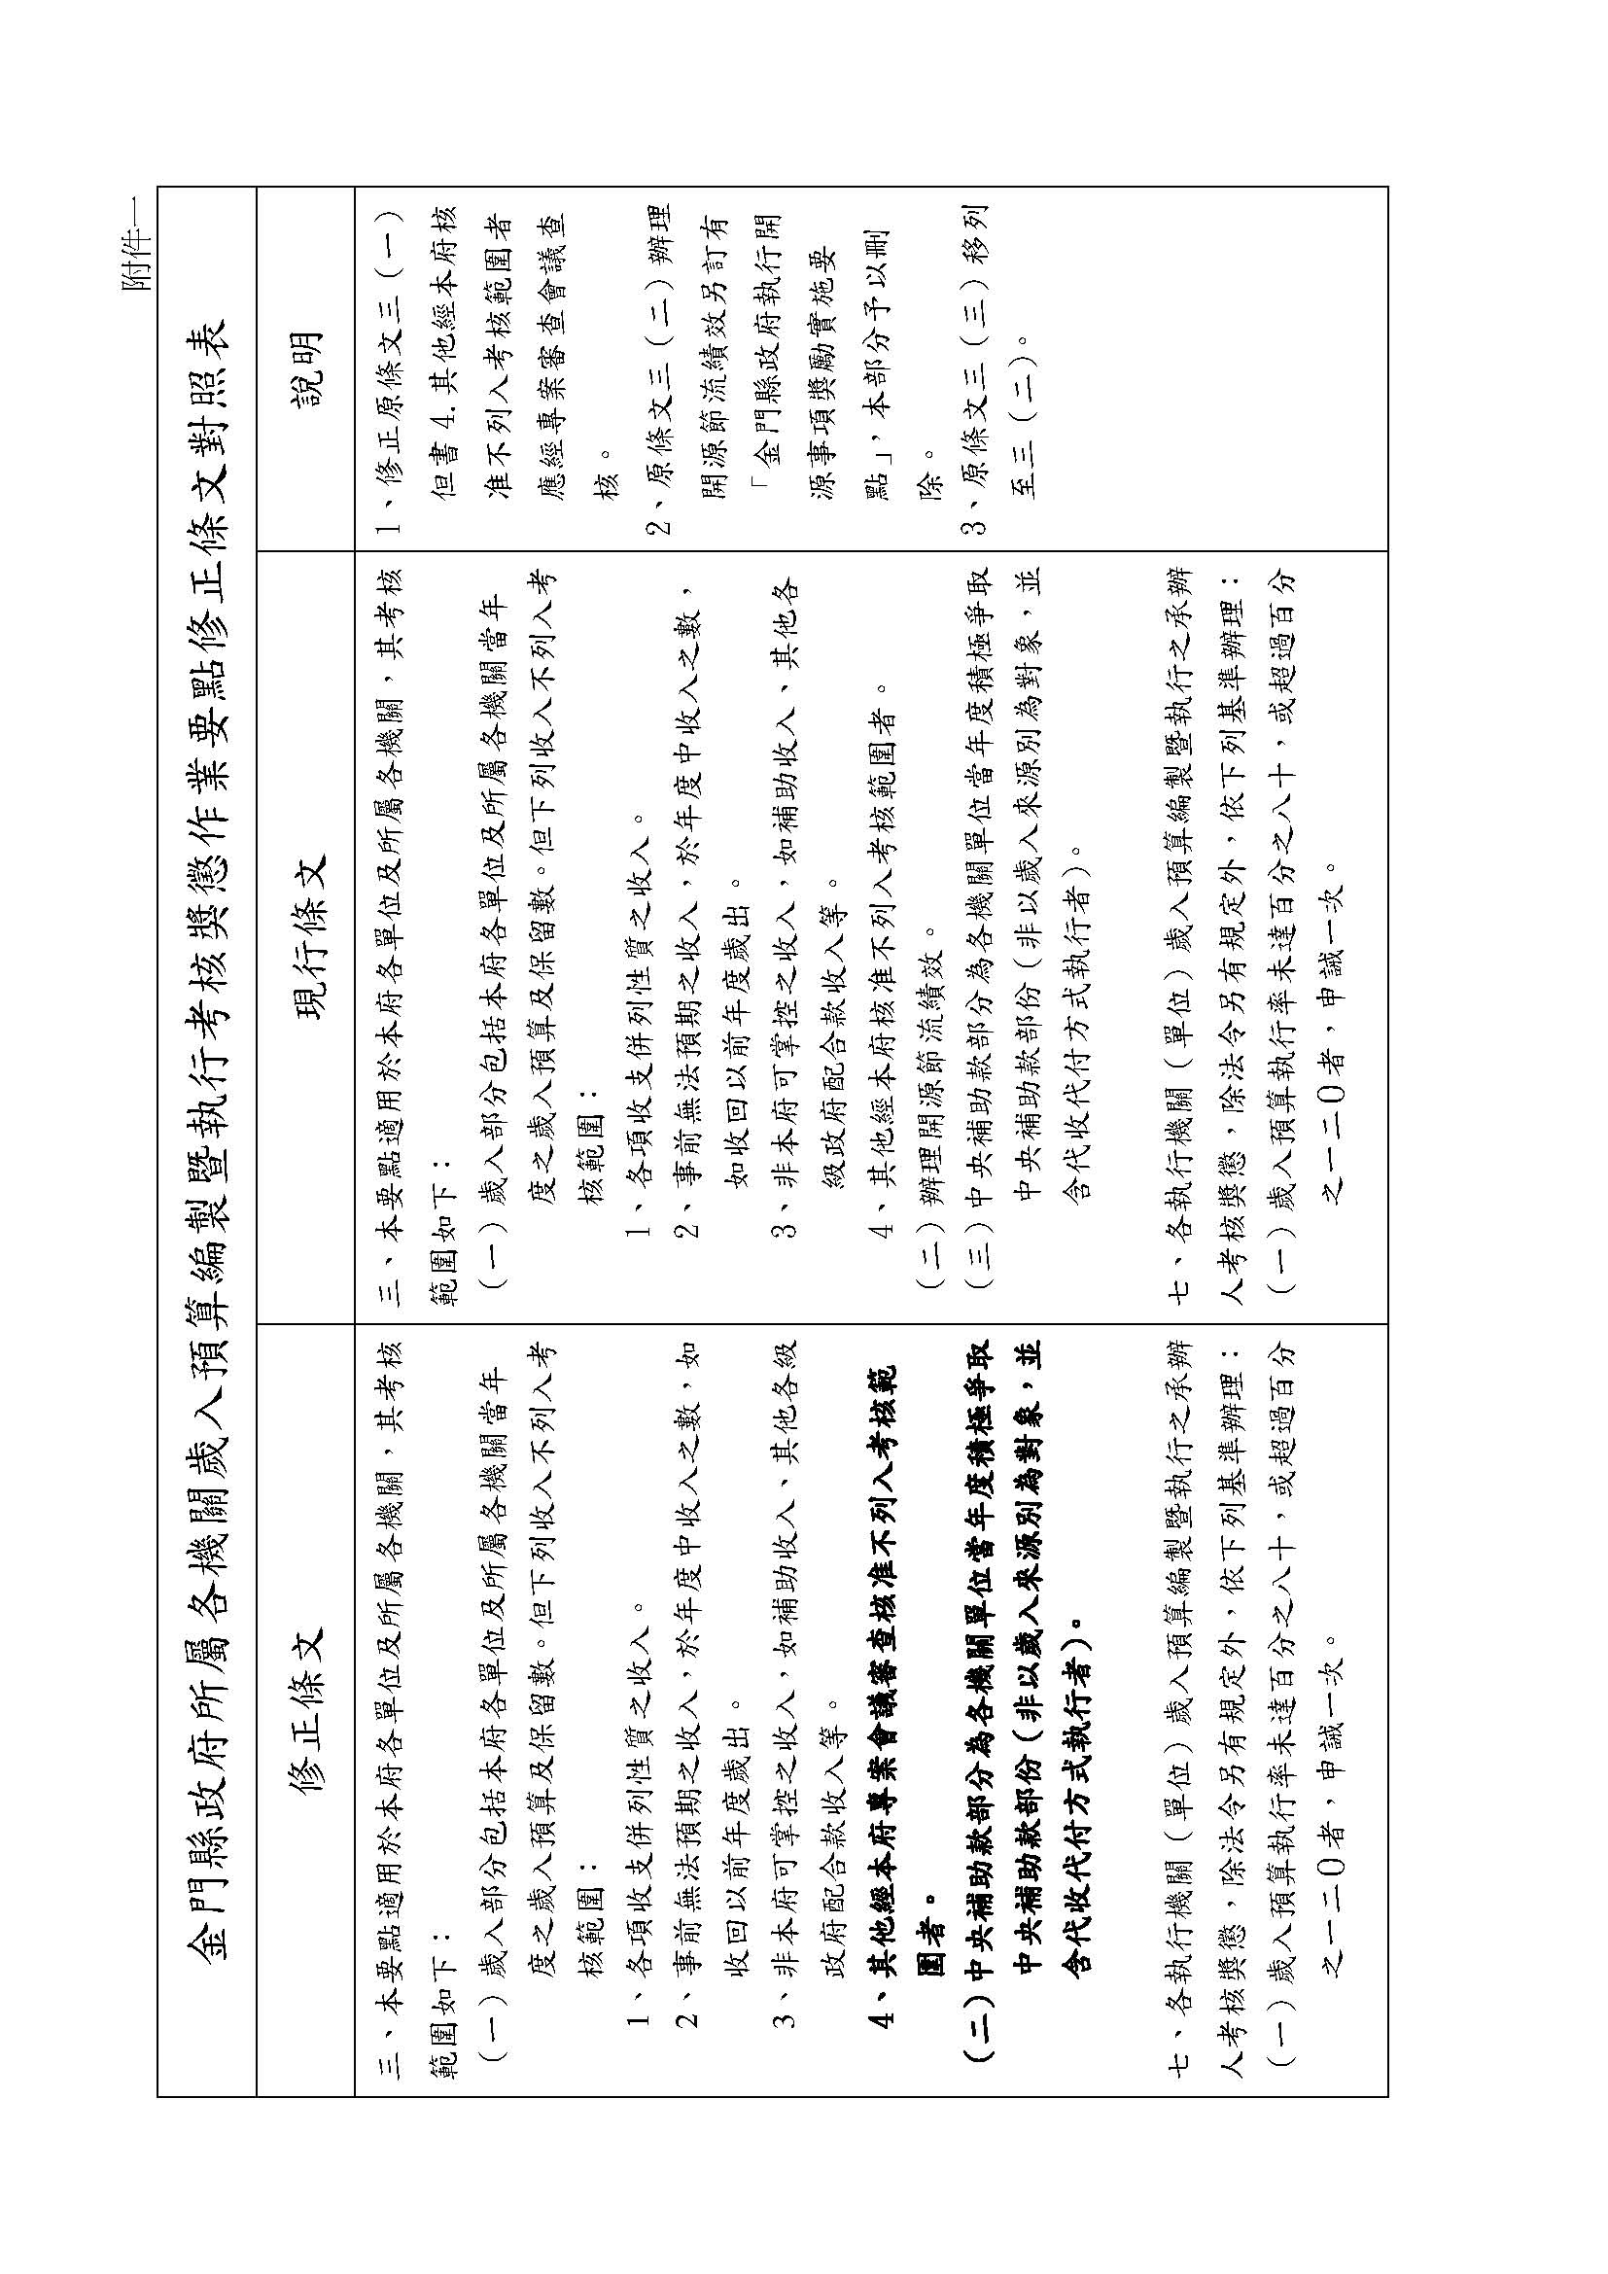
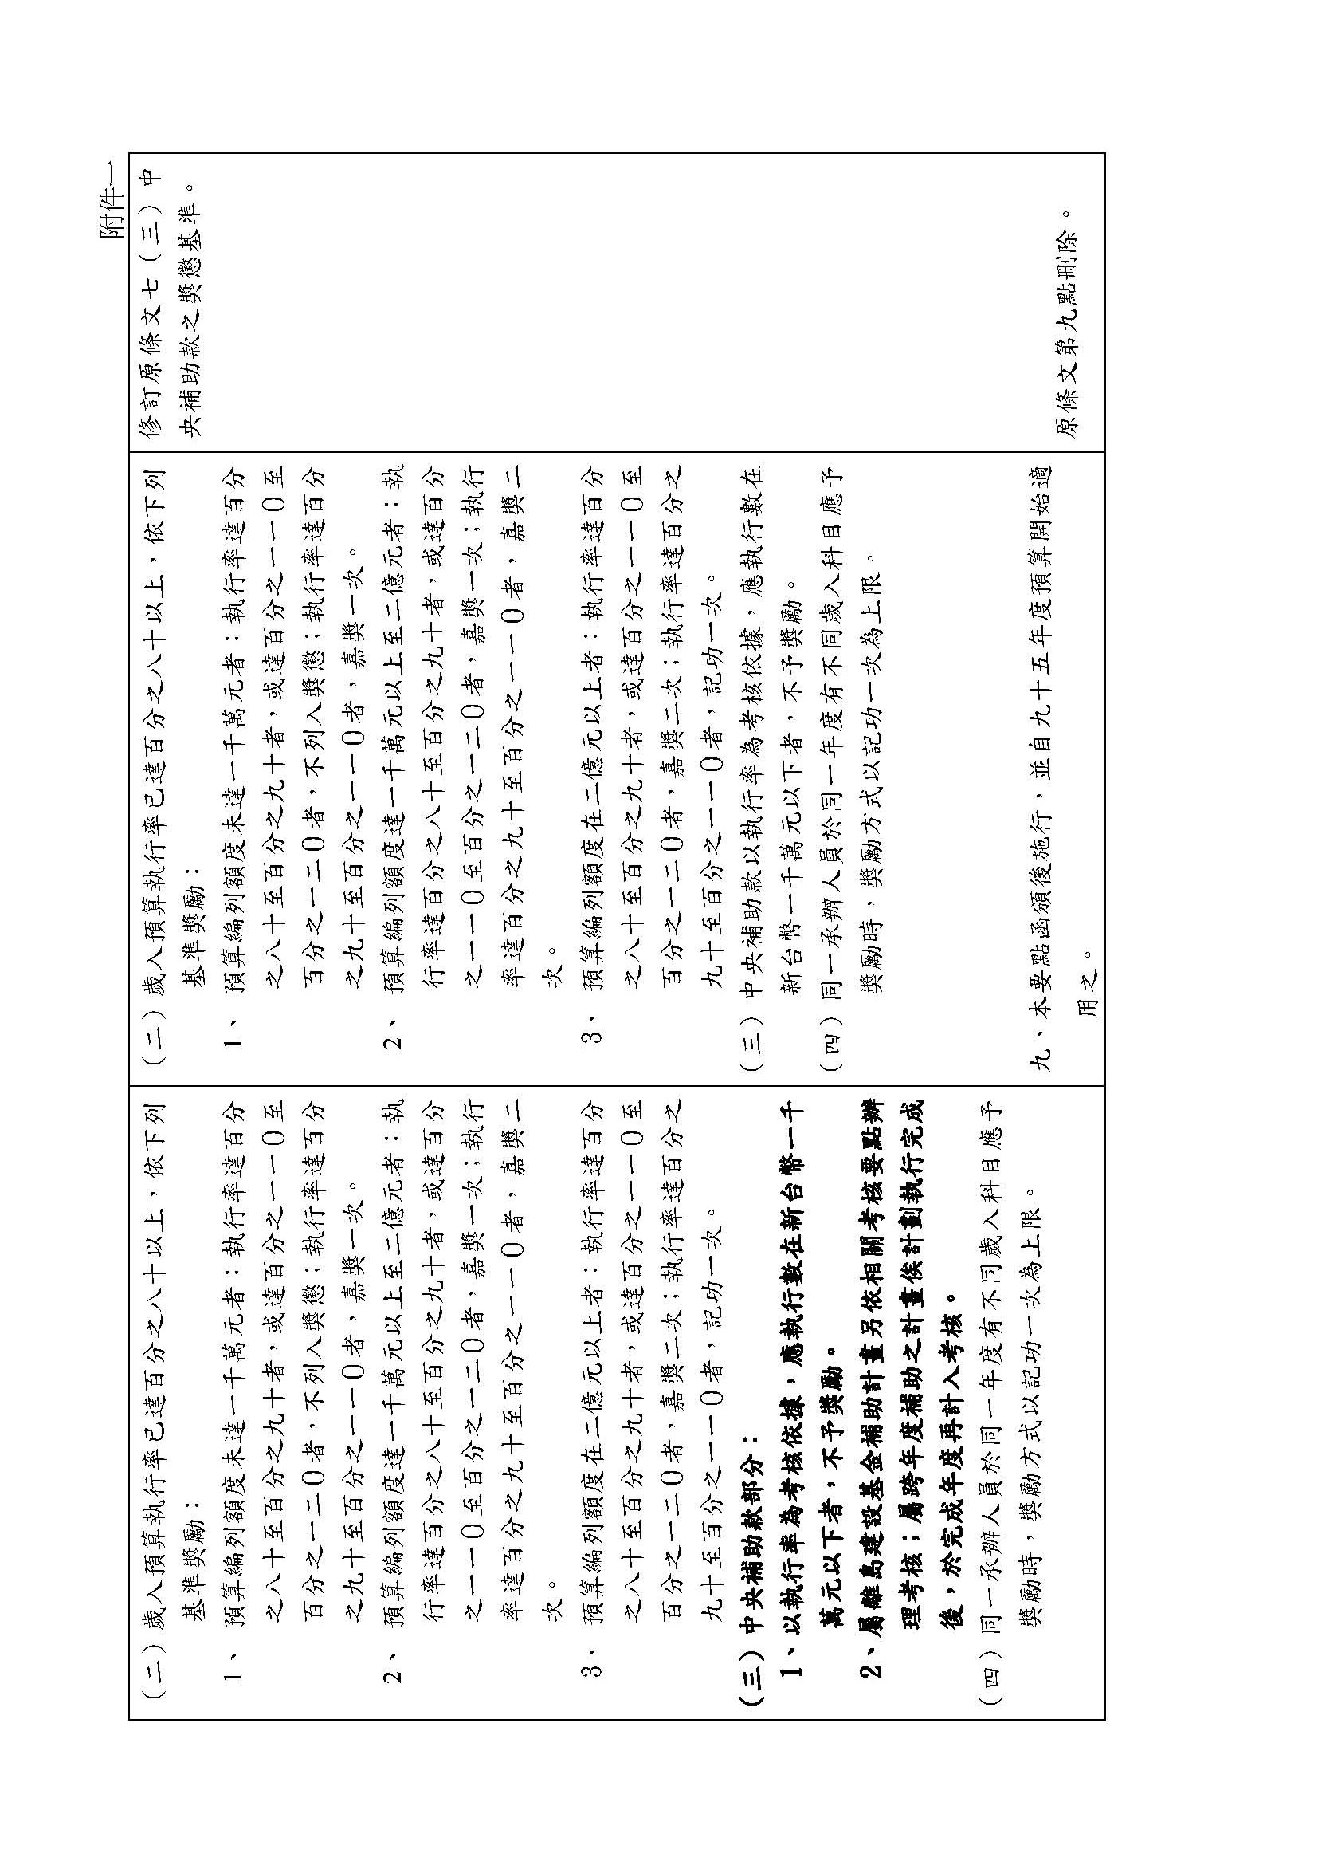
金門縣政府令
發文日期：中華民國101年11月2日
發文字號：府行法字第10100869600號
廢止「金門縣立醫院組織規程」及編制表，並溯自94年10月1日生效。
縣 長 李 沃 士
金門縣政府令
發文日期：中華民國101年11月2日
發文字號：府行法字第10100870090號
訂定「金門縣促進投資獎勵自治條例施行細則」。
附「金門縣促進投資獎勵自治條例施行細則」。
縣 長 李 沃 士
金門縣促進投資獎勵自治條例施行細則
第一條 本細則依金門縣促進投資獎勵自治條例（以下簡稱本自治條例）第十四條之一規定
訂定之。
第二條 本自治條例所獎勵之產業，包括新增投資廠商之投資金額或現有廠商其新增加投資
金額，或其新增加就業人數符合本自治條例第三條之規定者。
所稱現有廠商係指本自治條例施行之前已合法經營者。
新增加投資金額係指本自治條例施行之後，廠商用以改善生產環境與設備、擴充廠
房所增加之金額。
新增加就業人數係指原有員工之外新增加之員工數。
本自治條例第十二條第一項第一款所稱本縣居民，係指連續設籍於金門縣達一年以
上之常住人口。
第三條 投資人應研提投資計畫書，於進行投資前向本府提出申請，申請書格式由本府另定
之。其投資計畫書內容應包含：
一、投資產業項目及規模。
二、廠房規劃，包含周邊環境、各項設施布置與平面圖等。
三、廠區之環保設施設置情形。
四、開發或投資預定進度。
五、開發或投資財務計畫（包括資金來源）及成本分析。
六、預期效益。
七、公司章程。
八、主要負責人及經理人簡歷。
九、申請投資獎勵條件及金額。
十、請求配合事項。
現有廠商申請增資擴廠者應另檢附前三個月之勞工保險局核定之員工勞保名冊或人
數證明文件正本及影本，正本於驗後發還。
第四條 投資案經本府審查通過後，應於十五日內與本府訂立契約，契約並經公證人公證，
其費用由投資人悉數負擔。
第五條 投資人所提申請書或檢附資料、件數欠缺或不符規定者，應於本府通知送達後一個
月內補正，逾期不補正或補正不完全者，予以駁回。
第六條 分期開發者，應依計畫書開發期程辦理，如有變更應修正計畫書向本府申請變更；依其分期之投資金額與就業人數核算其獎勵優惠。
第七條 投資人申請利息補貼應檢具申請書、貸款契約影印本及繳交利息之收據憑證向本府
辦理。
第八條 投資人申請第一階段獎勵金時，應檢具下列之證明文件：
一、本府核准申請案函。
二、建築執照正本及影本三份，正本於驗後發還。
第九條 投資人申請第二階段獎勵金時，應檢具下列之證明文件：
一、本府核撥第一階段獎勵金函。
二、建物使用執照正本及影本三份，正本於驗後發還。
第十條 投資人申請第三階段獎勵金時，應檢具下列之證明文件：
一、本府核撥第二階段獎勵金函。
二、商業登記文件影本三份。
三、工廠登記文件影本三份，非製造業者免附。
四、正式營運相片等三份。
五、廠房、機具設備等設備清單，以及原始收據或憑證及影本三份，正本於驗後發
還。
六、勞工保險局或中央健保局核定之員工勞保或健保名冊正本及影本三份，正本於
驗後發還。
七、設籍本縣之員工名冊及其證明文件。
第十一條 投資人得以第三階段一次性申請獎勵金。
第十二條 投資個案以「金門縣招商專案辦公室」為單一窗口，負責提供投資人相關法令諮
詢及行政協調服務工作，其設置及作業要點由本府另定之。
各單位之權責劃分及應辦事項，依前項設置及作業要點規定及「金門縣招商專案
辦公室」召開之專案進度檢討會議決議辦理。
第十三條 本細則自發布日施行。

金門縣政府函
發文日期：中華民國101年11月7日
發文字號：府政一字第1010087353號
主旨：檢送本府訂定之「金門縣政府暨所屬機關學校機密文書陳核作業要點」1份，如附件，
請 查照。
正本：縣長室、副縣長室、主任祕書室、秘書室、甲種發行、各國中小
副本：本府政風室
金門縣政府暨所屬機關學校機密文書陳核作業要點
一、金門縣政府為規範所屬機關、學校（以下簡稱各機關）機密文書會辦、陳核標準流程，以
建立機密保護制度，確保機關安全及利益，特訂定本要點。
二、應保守秘密之公文，其製作、傳遞、保管，均應以密件處理之。
三、機密文書區分為國家機密文書及一般公務機密文書。
四、各機關處理機密文書，除依國家機密保護法與其施行細則及其他法規外，依本作業要點辦
理。
五、一般公務機密，指本機關持有或保管之資訊，除國家機密外，依法令或契約有保密義務者。
核定機密文書之機密等級、保密期限、解密條件等，應依相關保密法規辦理。
六、機密文書之簽擬、陳核（判），應由業務主管或其指定之人員處理，並應儘量減少處理人
員層級及程序。
七、機密文書之分文（交辦）、陳核（判）、送會、送繕、退稿、歸檔等流程，除「絕對機密」
及「極機密」應由承辦人員親自持送外，其餘非由承辦人員傳遞時，應密封交遞。傳送一
般公務機密文書應交指定專責人員或承辦人員親自簽收。
八、須會辦其他單位之機密文書，密封套應使用密碼鎖封緘，密碼由承辦單位指定專責人員管
理，不得以任何形式標注於密封套及其夾層或密碼鎖等處。
九、無須會辦其他單位之機密文書，密封套應使用鑰匙鎖，鑰匙由承辦單位及秘書層級以上長
官分持保管運用。
十、本要點奉 核定後實施；修正時亦同。
金門縣政府函
發文日期：中華民國101年11月12日
發文字號：府衛醫字第1010087331號
主旨：檢送「金門縣政府醫療照護發展基金管理委員會設置要點」，如附件，並自即日起生效
，請 查照。
正本：甲種發行
副本：行政院衛生署、本縣衛生局、本府行政室（法制課）

金門縣醫療照護發展基金管理委員會設置設置要點總說明
一、解決本縣醫療資源長期缺乏問題，加強各項醫療照護均衡發展，透過「醫療照護發展基金
」的設置，將以有效舒緩地區醫療資源缺口，減少轉診及緊急病患後送，落實醫療在地化，
提升地區醫療照護水準，使本縣醫療照護資源更臻完善及均衡，特訂定本要點。
二、本要點共計六點，其內容說明如下：
（一）明定本會辦法設置之目的。（第一點）
（二）明定本會組成及聘期。（第二點）
（三）明定本會置執行秘書之權責。（第三點）
（四）明定本會任務。（第四點）
（五）明定本會視情況邀請專家學者。（第五點）
（六）明定本會主任委員、委員、執行秘書均為無給職。（第六點）
金門縣政府醫療照護發展基金管理委員會設置要點
一、金門縣政府設立「醫療照護發展基金收支保管及運用辦法」，依該辦法第六條規定設金門
縣醫療照護發展基金管理委員會（以下稱本會）。
二、本要點置委員七至十人，其中一人為主任委員，由本縣縣長擔任、副主任委員由副縣長擔
任，其餘委員由縣長遴聘（派）學者、專家、有關機關及其他社會公正人士擔任，任期兩
年，期滿得續聘。但代表機關出任者，應隨其本職進退，聘期內委員出缺時，得補行遴聘，
其聘期至原聘期屆滿之日止。
三、本會置執行秘書一人，由主任委員指派之，承主任委員之命，處理會務。
四、本會任務如下：
（一）有關促進醫療照護事業發展之審議事項。
（二）有關提昇醫療照護品質與效率之審議事項。
（三）有關改善長期照護醫療服務之審議事項。
（四）有關發展特殊或策略性醫療產業之審議事項。
（五）管理及總務支出之審議事項。
（六）其他有關支出之審議事項。
五、本會會議視業務需要不定期召開，對於特定事項得指定委員或 委託相關單位及學術機構先
行調查研究，必要時並得邀請有關單位專家、學者列席。
六、本會主任委員、委員、執行秘書均為無給職。

金門縣醫療照護發展基金管理委員會設置要點
條文說明表
條文 | 說明
一 金門縣政府設立「醫療照護發展基金收支保管及運用辦法」，依該辦法第六條規定設金門縣醫療照護發展基金管理委員會(以下稱本會) | 明定本會設置之目的。
二 本要點置委員七至十人，其中一人為主任委員，由本縣縣長擔任、副主任委員由副縣長擔任，其餘委員由縣長遴聘(派)學者、專家、有關機關及其他社會公正人士擔任，任期兩年，期滿得續聘。但代表機關出任者，應隨其本職進退，聘期內委員出缺時，得補行遴聘，其聘期至原聘期屆滿之日止。 | 明定本會組成及聘期。
三 本會置執行秘書一人，由主任委員指派之，承主任委員之命，處理會務。 | 明定本會置執行秘書之權責。
四 本會任務如下：  (一)有關促進醫療照護事業發展之審議事項。  (二)有關提昇醫療照護品質與效率之審議事項。  (三)有關改善長期照護醫療服務之審議事項。  (四)有關發展特殊或策略性醫療產業之審議事項。  (五)管理及總務支出之審議事項。  (六)其他有關支出之審議事項。 | 明定本會任務。
五 本會會議視業務需要不定期召開，對於特定事項得指定委員或委託相關單位及學術機構先行調查研究，必要時 並得邀請有關單位專家、學者列席。 | 明定本會邀請專家學者。
六 本會主任委員、委員、執行秘書均為無給職。 | 明定本會主任委員、委員、執行秘書均為無給職。

金門縣政府令
發文日期：中華民國101年11月12日
發文字號：府社福字第10100902041號
修正「金門縣政府辦理兒童及少年生活扶助實施計畫」，並自即日起生效。
縣 長 李 沃 士

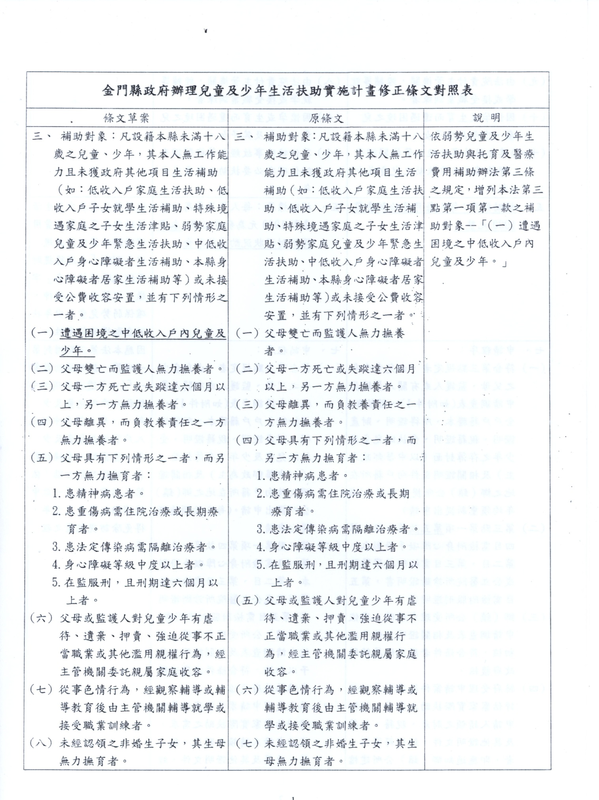
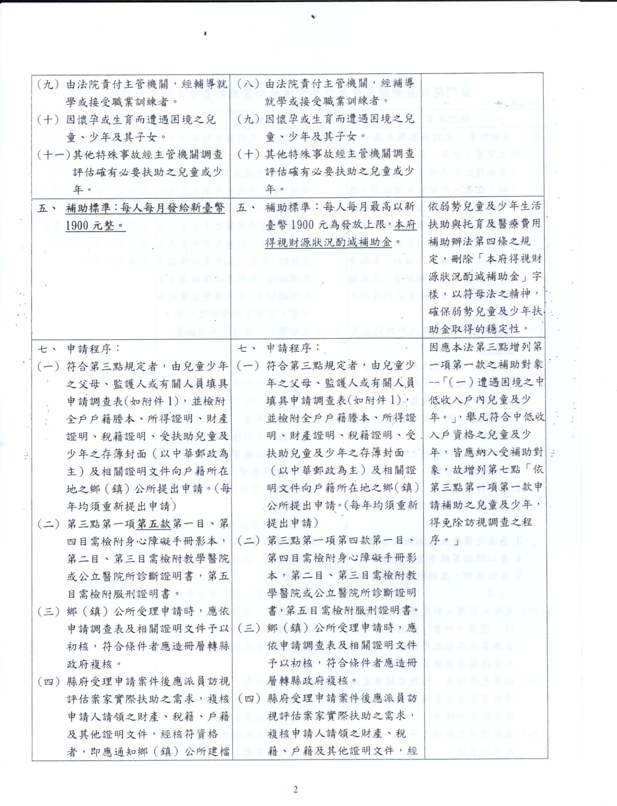

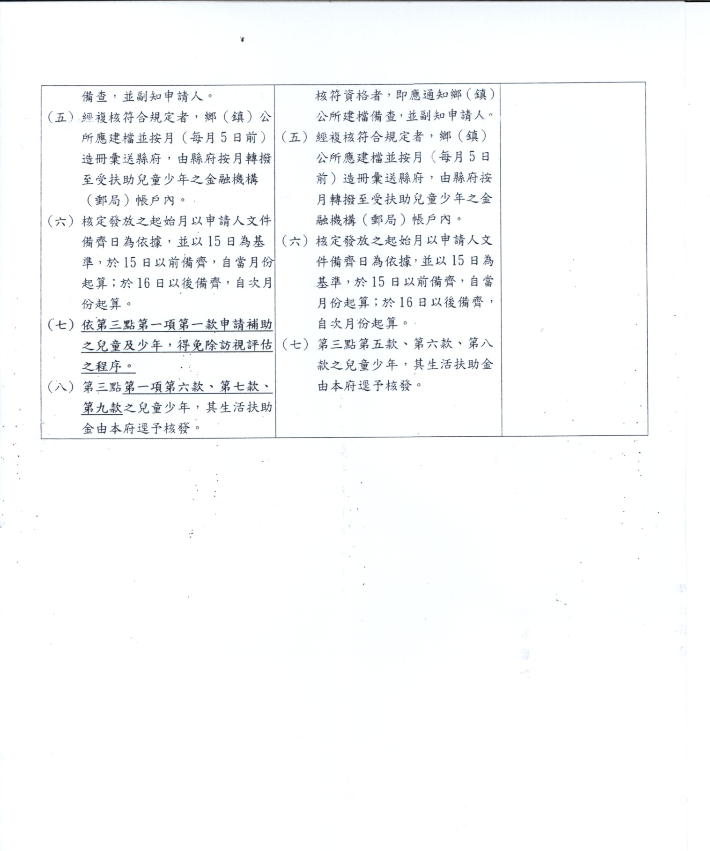

金門縣政府辦理兒童及少年生活扶助實施計畫
一、依據：兒童及少年福利與權益保障法第23條規定訂定之。
二、目的：協助家庭無力撫養之兒童少年度過困境，促進健康成長。
三、補助對象：凡設籍本縣未滿十八歲之兒童、少年，其本人無工作能力且未獲政府其他項目
生活補助（如：低收入戶家庭生活扶助、低收入戶子女就學生活 補助、特殊境遇家庭之子
女生活津貼、弱勢家庭兒童及少年緊急生活扶助、中低收入戶身心障礙者生活補助、本縣
身心障礙者居家生活補助等）或未接受公費收容安 置，並有下列情形之ㄧ者。
（一）遭遇困境之中低收入戶內兒童及少年。
（二）父母雙亡而監護人無力撫養者。
（三）父母一方死亡或失蹤達六個月以上，另一方無力撫養者。
（四）父母離異，而負教養責任之一方無力撫養者。
（五）父母具有下列情形之一者，而另一方無力撫育者：
1.患精神病患者。
2.患重傷病需住院治療或長期療育者。
3.患法定傳染病需隔離治療者。
4.身心障礙等級中度以上者。
5.在監服刑，且刑期達六個月以上者。
（六）父母或監護人對兒童少年有虐待、遺棄、押賣、強迫從事不正當職業或其他濫用親
權行為，經主管機關委託親屬家庭收容。
（七）從事色情行為，經觀察輔導或輔導教育後由主管機關輔導就學或接受職業訓練者。
（八）未經認領之非婚生子女，其生母無力撫育者。
（九）由法院責付主管機關，經輔導就學或接受職業訓練者。
（十）因懷孕或生育而遭遇困境之兒童、少年及其子女。
（十一）其他特殊事故經主管機關調查評估確有必要扶助之兒童或少年。
四、申請資格，應合下列條件：
（一）按全家人口平均分配，每人每月未超過政府當年度公布最低生活費1.5倍。
（二）不動產：全家人口所有之土地公告現值及房屋評定標準價格合計未超過新台幣650
萬元。僅有房屋而無土地者，或有房屋有土地而土地僅為房屋之基地者，
雖不合前款規定而符合下列規定者：
1.房屋面積單一人口未超過40平方公尺。
2.每增加一口，得增加13平方公尺。
（三）動產：全家人口存款本金、投資及有價證券按面額計算之合計金額未超過一人時為
新臺幣250萬元；每增加一人，增加新臺幣25萬元。
（四）家庭總收入應計算人口範圍，除被扶助之兒童少年外，應包括下列人員：
1.父母或監護人。
2.同一戶籍或共同居住之直系親屬。
3.綜合所得稅列入扶養親屬寬減額之納稅義務人。
4.兄弟姐妹（已出嫁姐妹且未與兒童少年共同生活者，其收入不予併計；但若有共同
生活之事實，則應併入計算）。
5.父母離婚，未取得監護權之一方不併計，但離婚後仍申報扶養者或於離婚協議書中
明訂給付扶養費者除外。
6.其他：依實際狀況而定。
（五）家庭內人口中，有下列情形之一者，不列入應計算人口範圍：
1.尚未設有戶籍之非本國籍配偶或大陸地區配偶。
2.未共同生活且無扶養事實之特定境遇單親家庭直系血親尊親屬。
3.未共同生活且無扶養能力之已結婚直系血親卑親屬。
4.未與單親家庭未成年子女共同生活、無扶養事實，且未行使、負擔其對未成年子女
權利義務之父或母。
5.應徵集召集入營服兵役或替代役現役。
6.在學領有公費者。
7.入獄服刑、因案羈押或依法拘禁。
8.失蹤，經向警察機關報案協尋未獲，達六個月以上。
9.因其他情形特殊，未履行扶養義務，致申請人生活陷於困境，經訪視評估以申請人
最佳利益考量，認定以不列入應計算人口為宜。
五、補助標準：每人每月發給新臺幣1900元整。
六、補助期限：受扶助者有下列情形之一者，應即停止補助。
（一）年滿十五歲或國中畢業未繼續升學者，但在學者或接受職業訓練者得延長補助至年
滿十八歲當月為止，滿十五歲就學者，須附當學年度該學期已註冊並經學校核章之
學生證影本，否則不予補助。
（二）接受補助原因消失時：如案家已補列低收入戶或戶籍遷出者，鄉（鎮）公所應即函
報本府備查。
（三）國民中學、高級中學及職業學校肄業或輟學者。
（四）經相關人員訪視，結果不符合社會救助精神者。
七、申請程序：
（一）符合第三點規定者，由兒童少年之父母、監護人或有關人員填具申請調查表（如附
件1），並檢附全戶戶籍謄本、所得證明、財產證明、稅籍證明、受扶助兒童及少年
之存簿封面（以中華郵政為主）及相關證明文件向戶籍所在地之鄉（鎮）公所提出
申請。（每年均須重新提出申請）
（二）第三點第一項第五款第一目、第四目需檢附身心障礙手冊影本，第二目、第三目需
檢附教學醫院或公立醫院所診斷證明書，第五目需檢附服刑證明書。
（三）鄉（鎮）公所受理申請時，應依申請調查表及相關證明文件予以初核，符合條件者
應造冊層轉縣政府複核。
（四）縣府受理申請案件後應派員訪視評估案家實際扶助之需求，複核申請人請領之財產
、稅籍、戶籍及其他證明文件，經核符資格者，即應通知鄉（鎮）公所建檔備查，
並副知申請人。
（五）經複核符合規定者，鄉（鎮）公所應建檔並按月（每月5日前）造冊彙送縣府，由
縣府按月轉撥至受扶助兒童少年之金融機構（郵局）帳戶內。
（六）核定發放之起始月以申請人文件備齊日為依據，並以15日為基準，於15日以前備
齊，自當月份起算；於16日以後備齊，自次月份起算。
（七）依第三點第一項第一款申請補助之兒童及少年，得免除訪視評估之程序。
（八）第三點第一項第六款、第七款、第九款之兒童少年，其生活扶助金由本府逕予核發
。
八、申請人應注意事項：
（一）受補助者之法定代理人或其監護人，應於申請調查表中切結欄位簽名及蓋章，以確
認資料屬實。
（二）申請人如提供不實之資料、隱匿或拒絕提供本辦法所要求之資料，或以詐欺或其他
不正當方法取得本辦法中之各項補助者，須負偽造文書及冒領公款等法律責任；如
已核准扶助者則應註銷請領資格，停止核撥扶助款。
（三）受補助人如其扶助事實消失，應主動通知所轄鄉（鎮）公所，以停發其生活扶助金
，如未主動通報，卻經主管機關稽核發現者，應無條件繳回溢領金額。
（四）領取扶助之費用，應支用於兒童及少年之食、衣、住、行、教育及醫療保健等基本
生活所需；如扶助費用支出情形或兒童及少年基本需求被滿足狀況，經社工員評估
屬實，未符合前述規定者，得停止補助。
九、申請之兒童及少年未經戶籍登記、無國籍或未取得居留、定居許可者，如該等有扶助之需
求，於其戶籍登記完成前或取得居留、定居許可前，亦可比照本扶助標準予以扶助。
十、本計畫第五點所定扶助金額，自本計畫修正生效起，由本府參照中央主計機關發布之最近
一年消費者物價指數較九十六年消費者物價指數成長率公告調整之；其後每四年調整一次
，但最近一年消費者物價指數較前次調整所參照之消費者物價指數成長率為零或負數時，
不予調整。
十一、經費來源：本府編列年度預算支應。
十二、本計畫奉核定後實施，修正時亦同。
金門縣政府令
發文日期：中華民國101年11月20日
發文字號：府行法字第10100908180號
修正「金門縣漁港基本設施使用管理費收費類目及費率標準」。
附「金門縣漁港基本設施使用管理費收費類目及費率標準」。
縣 長 李 沃 士
金門縣各公告漁港基本設施使用管理費收費類目及費率標準
第一條 本標準依據漁港基本設施使用管理費收費類目及費率標準第二條第二項規定訂定
之。
第二條 漁港基本設施使用管理費收費類目及費率標準如下：
一、本國籍漁船、娛樂漁業漁船、公務船舶：免予收費。
二、海上遊樂船舶：按每船噸每日新臺幣二十元計收。
三、交通船、工作船及其他船舶：按每船噸每日新臺幣四元計收。
四、營業用途之加油、加水、加冰、修護等專用碼頭之經營者：按每公尺每月新臺
幣五百元計收。
前項第二款及第三款之收費，以總噸位計算。
第三條 漁港管理費由本府收取並循預算程序辦理。
前項漁港管理費，本府得委託漁會或其他金融機構代收，其代辦費用就其所收金額
百分之五以下計算，由本府編列預算支應。
第四條 船舶因緊急避難而進泊漁港期間，免收漁港管理費。
第五條 （刪除）。
第六條 本標準自發布日施行。
金門縣政府書函
發文日期：中華民國101年11月27日
發文字號：府教學字第1010093518號
主旨：檢送「金門縣政府專任專業輔導人員成績考核實施要點」（如附件），請 查照。
正本：輔諮中心曾定強社工師、王弈生心理師
副本：本府人事室、行政室、教育局
金門縣政府
金門縣政府專任專業輔導人員成績考核實施要點
一、依據：
（一）國民小學國民中學及直轄市縣(市)政府置專任專業輔導人員辦法。
（二）教育部補助直轄市縣（市）政府置專任專業輔導人員實施要點。
二、專任專業輔導人員考核：
（一）金門縣學生輔導諮商中心（以下簡稱輔諮中心）應於每年十二月十日前，辦理專任
專業輔導人員績效評核初核，並報金門縣政府覆核（如附件）。
（二）金門縣政府應於每年十二月辦理專任專業輔人員績效評核。
三、考核標準：
（一）輔諮中心針對專任專業輔導人員之服務態度、各項差勤紀錄、專業表現、各項諮商
紀錄、專業成長等表現進行初核，並報金門縣政府覆核。
（二）專任專業輔導人員績效評核結果以一百分為滿分，分甲、乙、丙三等，各等分數及
獎懲規定如下：
1.甲等：八十分以上，晉薪點一階續聘。
2.乙等：七十分以上，未滿八十分，留原薪點續聘。
3.丙等：未滿七十分，不續聘。
（三）專任專業輔導人員屬於聘任制，不受公務人員績效評核標準：「評核為甲等之人數
比率，以當年度受評人數總額之百分之七十五為上限」之限制。
（四）專任專業輔導人員之年終獎金比照軍公教人員年終工作獎金（慰問金）發給注意事
項規定辦理。
（五）專任專業輔導人員經年度績效評核為乙等以上者，得留原薪點續聘一年；其續聘期
滿次年度應重新辦理公開甄選作業，並以聘用具社會工作師、諮商心理師、臨床心
理師應考資格者為限。
金門縣政府令
發文日期：中華民國101年12月13日
發文字號：府建商字第1010099014號
訂定「金門縣政府102年度太陽能熱水系統推廣獎勵補助作業要點」。
附「金門縣政府102年度太陽能熱水系統推廣獎勵補助作業要點」。
縣 長 李 沃 士
金門縣政府102年度太陽能熱水系統推廣獎勵補助作業要點
一、金門縣政府（以下簡稱本府）為獎勵金門地區設置太陽能熱水系統，以推廣太陽能利用，
增加再生能源供應，節約傳統能源使用，特訂定本要點。
二、本要點以本府建設局為執行單位。
三、本要點用詞定義如下：
（一）太陽能熱水系統產品：指以集熱器吸收太陽能之系統，並將之應用於熱水或乾燥等
之相關設備。
（二）製造供應商：製造生產或輸入供應太陽能熱水系統產品之廠商。
（三）安裝銷售商：經銷、安裝或委託製造太陽能熱水系統產品之廠商。
（四）簽約廠商：指與中央主管機關完成簽訂認可契約之製造供應商或安裝銷售商。
（五）合格太陽能熱水系統產品：依再生能源熱利用獎勵補助辦法第十三條規定認者。
四、本要點補助對象為購置並安裝於金門且由簽約廠商安裝合格太陽能熱水系統產品之用戶；
若為自然人申請補助，須設籍於金門縣。
前項太陽能熱水系統產品以新品為限。
五、用戶依本要點申請補助時，按其所購置之集熱器種類及有效集熱面積，依下列計算基準補助：
（一）真空管式及面蓋式平板集熱器：每平方公尺新臺幣四千五百元。
（二）無面蓋式平板集熱器：每平方公尺新臺幣三千七百五十元。
前項補助，同一戶集熱面積補助基準以六平方公尺為上限。合法登記之旅館、民宿業者以
及機關、學校不受此限。但旅館、機關、學校最高補助金額以新臺幣四十萬元為上限，民
宿業者最高補助以新臺幣七萬元為上限。
用戶接受政府機關總補助金額不得超過廠商開具發票金額之八成。
六、每戶以申請補助乙案為限，五年內不得重複申請。但原安裝系統已損壞不堪使用，經經濟
部能源局或其委辦機構核備在案者不在此限。
機關、學校倘已向本府申請補助，惟補助金額未達上限新臺幣四十萬元者，得再次申請至
補助上限為止。
- 執行單位得派員實地抽查接受補助太陽能熱水系統產品之利用情形；受補助之用戶有下列
情形之一者，執行單位得追回已撥付之補助金額：
（一）補助款申請文書或其相關檢附資料有偽造、變造或虛偽不實之情形。
（二）擅自變更系統用途，而影響原補助目的者。
（三）拒絶接受查驗，或無正當理由未能配合查驗逾二次。
（四）未依本要點規定者。
申請案曾向其他政府機關申請補（捐）助，依據行政院頒佈「中央政府各機關對民間團
體及個人補（捐） 助預算執行應注意事項」第四點第一項第五款規定，受補（捐）助經
費於補（捐）助案件結案時尚有結餘款，應按補(捐)助比例繳回。
八、本要點所需經費由執行單位編列預算支應，由本府公告開放受理登記期間、補助額度及請
款期限。
用戶應於前項公告期間提出太陽能熱水系統補助款登記，如登記案件未超過本府可補助件
數，則於公告截止日後，繼續受理登記；倘登記案件超過本府可補助件數，由本府抽籤決
定補助名單，抽籤規定由執行單位另訂之。
九、申請案件至當年度補助款之法定預算用罄之日起，即停止補助。
十、用戶應於請款期限內，檢具下列文件提出申請，逾期者撤銷其申請，且二年內不得提出太
陽能熱水系統補助款申請：
（一）金門縣政府太陽能熱水系統補助款申請書。
（二）太陽能熱水系統補助款收據。
（三）財團法人成大研究發展基金會之撥款通知單影本，以經濟部能源局匯款日二年以內
之撥款通知單為限。
（四）自然人或法人證明文件。
（五）存摺正面影本。
（六）竣工發票影本。
（七）系統設置前、後現場照片。
（八）用戶與簽約廠商簽訂用印之保固文件影本乙份或金融機構擔保證明，保固文件應記
載事項如附件。
（九）安裝地址門牌證明。
十一、本要點未規定事項，依其他相關法令規定辦理。

金門縣政府令
發文日期：中華民國101年12月14日
發文字號：府交業字第1010099179號
訂定「金門縣政府補助影視共同行銷金門觀光發展實施要點」
縣 長 李 沃 士
金門縣政府補助影視共同行銷金門觀光發展實施要點
一、目的：
金門縣政府（以下簡稱本府）為鼓勵影視業共同行銷金門觀光發展，特於本府交通旅遊局
編列預算經費，並訂定本要點以為審核申請案之依據。
二、補助對象：
為辦理以電影、電視、廣播、網路等方式，共同行銷金門觀光發展事項之自然人、法人、
民間團體。
三、申請方式：
申請補助者應於開始辦理二十日前備函並檢附下列資料向本府提出申請：
（一）申請表（格式如附表）暨其附件。
（二）計畫書（格式由申請補助者自訂）：其內容至少包括計畫名稱、執行期間、共同行
銷方案、助益金門觀光發展之工作項目與內容、蒞金勘景、拍 攝、採訪之交通運輸、
食、宿需求、共同行銷金門觀光發展之方案、預期助益觀光發展之效益、預算經費 (含
經費細目概估及說明、經費來源)等要項。
四、審核方式：
（一）申請補助金額未達新台幣十萬元者，由本府交通旅遊局依行政程序簽報核定後函覆
。
（二）申請補助金額達新台幣十萬元以上者，於申請文件提送齊備後應提本府「金門縣政
府補助影視共同行銷金門觀光發展審議委員會」 (以下簡稱審議委員會)審查通過，
並簽報核定後函覆。
（三）審議委員會，置委員兼召集人一人，由主任秘書兼任、置委員兼副召集人一人，由
交通旅遊局局長兼任，並以民政局局長、財政局局長、建設局局長、教育局局長、
行政室主任、主計室主任、文化局局長為當然職務委員，且得遴聘學者、專家一至
四名擔任委員。
（四）召開審議委員會會議時，由本府視申請案件之性質，就補助項目與補助金額等事項
作成決議；職務委員因故未能出席時，得由職務代理人代理；必要時，本府得通知
申請者列席審議委員會會議說明申請案。
五、審核原則：
（一）補助與否標準：計畫內容有助於金門觀光形象、行銷推展、經費是否明確並撙節編
列。
（二）從優補助項目：助益金門觀光國際行銷效益、及觀光形象。
六、補助原則：
（一）以本要點第三條第一項第（二）款計畫書所稱之部分經費為補助原則，但個案預期
效果有預見之可期待性者，得從優補助。
（二）經補助經費之申請案件執行完畢後，受補助者應將執行成果提送本府
（三）經核准同意補助經費之申請案件，本府得視個案性質一次或分次核撥補助款。
（四）受補助者於領受補助經費後，如有未依計畫執行時，本府得酌減、停止或追繳補助
經費。
七、本要點經簽奉核定後實施；修正時亦同

金門縣政府補助影視共同行銷金門觀光發展
申請補助案件申請表
申請日期: 年 月 日
項 目 | 內 容
1.申請人 | 名 稱 |  |  | 立案字號或統一編號或身分證字號 |  |  |  | 電話
 | 地 址 |  |  |  |  |  |  | 傳真
2.申請單位負責人  （自然人免填） | 姓名 |  |  | 身分證字號 |  |  |  | 電話
 | 地址 |  |  |  |  |  |  | 傳真
3.申請單位連絡人  （自然人免填） | 姓名 |  |  | 職 稱 |  |  |  | 電話
 | 地址 |  |  |  |  |  |  | 傳真
4.申請補助案名稱
5.申請補助案摘要說明
6.經費來源 | 總需求經費 |  | 自籌經費 |  | 申請補助經費 |  | 其他機關補助金額
 | 元 |  | 元 |  | 元 |  | 元
7.金融機構名稱與帳戶 | 金融機構名稱 |  |  |  | 金融機構帳戶
8.申請表應附附件 |  |  |  |  |  |  |  |  | 申請文件是否檢附
 |  |  |  |  |  |  |  |  | 是 |  | 否
9.預定辦理期程
10.預期效益摘要說明
11.備註

金門縣政府書函
發文日期：中華民國101年12月24日
發文字號：府教學字第1010102237號
主旨：訂頒「金門縣特殊教育巡迴輔導教師交通補助費支給實施要點」乙份，請 查照。
說明：
- 本法規電子檔置於「金門縣特殊教育資訊服務網─檔案資料─相關法規」中，請參閱。
- 請中正國小、金湖國小、金寧中小學、金沙國小、多年國小、何浦國小、卓環國小、金城幼兒園以上學校之特殊巡迴教師盡速於12月25日前，檢附金門縣巡迴輔導教師到校服務紀錄表、學期課表、交通費報告表【代領據】（可至金門縣特殊教育資訊服務網─檔案資料─常用表單內下載）及會計憑證（經各校校內核章），逕送特教資源中心辦理。
正本：各國小（加發金寧中小學國小部、垵湖分校）、金城幼兒園
副本：本府教育局、本府行政室
金門縣特殊教育巡迴輔導教師交通補助費支給實施要點
一、依據：教育部補助直轄市、縣（市）政府推動學前及國民教育階段特殊教育工作實施要點
第四點規定辦理。
二、目的：
（一）加強輔導身心障礙學生，並提供巡迴輔導教師合理之交通補助費用。
（二）落實身心障礙學生受教權，提昇特殊教育教學品質。
三、補助項目及對象：
（一）各教育階段各類巡迴輔導（資源）班教師輔導經金門縣特殊教育學生鑑定及就學輔
導會安置之各類身心障礙學生。
（二）適用本要點之輔導教師類別：
1.視障巡迴輔導班教師。
2.聽(語)障巡迴輔導班教師。
3.不分類巡迴輔導班教師。
4.學前特教巡迴輔導班教師。
5.情緒與行為障礙巡迴輔導班教師。
四、申請程序及審查作業：
（一）金門縣特殊教育資源中心（以下簡稱本中心）依據各校於每學期初彙報之巡迴教師
課表作為審查標準。
（二）每年6月中旬及12月中旬前請檢附金門縣巡迴輔導教師到校服務紀錄表、學期課
表、交通費報告表【代領據】送本中心申請上半年度及下半年度巡迴教師交通補助
費用。
（三）凡逾期不得再補提出申請。
五、支領計算標準：
（一）依金門縣公共車船管理處－公車票價分段標準－每段平均里程8.2公里為基準分段，
每段補助15元，分段標準如下：
1.同鄉鎮內巡迴以1段計（金城鎮 金寧鄉、金湖鎮 金沙鎮屬同鄉鎮內巡迴範圍
）。
2.跨鄉鎮巡迴以2段計。（金城鎮 金沙鎮、金城鎮 金湖鎮以瓊林為分段點，未
超過者以1段計算）
（二）由金門本島至烈嶼地區巡迴者，除計算出發鄉鎮至金城鎮之段數外，另加船票補貼
每趟60元。
六、接受公務車接送或搭乘免費公車（船）者及教師以電話輔導個案以及於所屬校內進行輔導
工作者，不得列入申請交通費補助。
七、本中心得隨時派員至各校查核相關資料及實際情形，如發現不實，除追繳補助金額外，並
依法追究法律責任。
金門縣政府令
發文日期：中華民國101年12月26日
發文字號：府社福字第1010099443號
修正「金門縣辦理以工代賑輔導要點」，並自中華民國一０二年一月一日生效。
附「金門縣辦理以工代賑輔導要點」
縣 長 李 沃 士
金門縣辦理以工代賑輔導要點
一、金門縣政府（以下簡稱本府）為鼓勵低收入戶中有工作能力或臨時發生事故之家庭面臨生
活困境者參與社會福利服務、社區服務及社會救助服務工作，以改善家庭經濟狀況，協助
其自立，訂定本要點。
二、設籍本縣十八歲以上未滿六十五歲，具有工作能力，且符合下列規定者，得檢具申請書、
全戶戶籍謄本或戶口名簿影本、低收入戶證明及財稅資料等相關證明文件，提出申請：
（一）本縣列冊低收入戶。
（二）特殊境遇家庭、單親家庭、領有身心障礙手冊或臨時發生事故急需工作且符合中低
收入身分，其家庭總收入按全家人口平均分配，每人每月未超過政府當年度公布最
低生活費用標準一.五倍，且家庭財產（包括動產及不動產）未超過當年度公告之一
定金額者。
（三）管理單位如未覓得符合前二款規定對象時，得救助中低收入戶或經本府評估確實需
要者。
符合申請資格者每戶以一人為限。
三、以工代賑人員工作項目如下：
（一）道路、水溝、花木、公廁、古蹟及其他公共設備、設施之清潔管理維護事項。
（二）協助本府及附屬單位辦理社會福利、社區服務及社會救助服務文書處理暨所屬各社
會福利機構場所之清潔維護事項。
（三）協助各鄉鎮公所辦理各項便民服務、文書處理及環境清潔維護事項。
（四）其他經本府核定事項。
各管理機關（單位）應明確規定以工代賑人員工作項目，不得指派擔任負有行政責任之工
作。
四、以工代賑人員每人每月服務不得逾二十二日，每日服務時數不得低於四小時或逾八小時，
以工代賑救助金按日計算，每人每日救助金新臺幣八二四元整。
管理機關（單位）應於每月二日前造具救助金印領清冊二份，服務出勤表一份送本府核發
救助金。
五、管理機關（單位），就本府所核定分配以工代賑人數，於年度開始前二個月申請以工代賑
分配款，並在額度內公開受理申請。
六、申請以工代賑者，於年度開始前二個月填具申請書（如附件）逕向管理機關（單位）申請，
經本府核定。
七、經審核符合資格者應簽訂服務契約書，服務期間自核定日起至當年度12月31日止，年度
中申請核定者亦同。
臨時發生事故急需工作者，當其事故原因消失或改善者，即不再提供以工代賑。
八、以工代賑人員不適用勞動基準法及就業保險法之規定。由管理機關（單位）統一投保意外
傷害保險，所需經費在本府核定分配款額度內支應。
九、以工代賑人員請假，除病假無法預知者外，應事先辦妥請假手續，經管理機關（單位）主
管核准，未依規定辦理請假手續而擅離職守連續四日，或半年內累積達五日者應予解除救
助。
以工代賑人員遲到早退累計五次，應扣除一日救助金；曠職以時計算，累積滿八小時以一
日計，並按日計算；請假最少以半日為計算，其因而影響工作者應予解除救助。
以工代賬人員因工作而發生意外傷害時，比照內政部八十四年四月十九日台內社字第八四o
八九一一號函釋，按政府有關規定給予公傷假，惟公傷假期間不得計算救助金。
十、各管理機關（單位）對以工代賑人員應注意其工作勤惰及品德生活之考核，對工作怠惰、
行為不檢或不服從指揮者即簽請停止救助。曾擔任以工代賑人員因個人行為違反以工代賑
輔導要點規定，遭管理單位解除救助有案者不予救助。
以工代賑人員因工作性質特殊於管理機關外勤工作者，由各管理機關（單位）自行依規定
確實管理，本府不定時抽查，若發現有不實情事，即予解除以工代賑救助。
十一、以工代賑人員，符合勞政單位開辦之職業訓練者，應輔導其參加訓練，並給予必要之協
助。
十二、以工代賑人員不得攜帶幼童至工作地點，以策安全，違反者經告誡三次仍不改善者即以
解除救助。

金門縣政府函
發文日期：中華民國101年12月28日
發文字號：府消救字第1010102845號
主旨：檢送「金門縣災害應變中心前進指揮所作業規定」乙份，如附件，請 查照。
說明：為掌握災害現場救災情形及支援需求，加強協調聯繫，整合救災資源，特訂定旨揭規定。
正本：台灣電力股份有限公司金門區營業處、中華電信公司南區電信分公司金門電信營運處、
金門國家公園管理處、行政院海岸巡防署海岸巡防總局中部地區巡防局第九海岸巡防總隊、金門防衛指揮部、金門縣後備服務中心、交通部中央氣象局金門氣象站、本府民政局、建設局、教育局、工務局、交通旅遊局、社會局、行政室、人事室、研考室、財政局、主計室、金門縣警察局、金門縣衛生局、金門縣環境保護局、金門酒廠實業股份有限公司、金門縣金城鎮公所、金門縣金湖鎮公所、金門縣金沙鎮公所、金門縣金寧鄉公所、金門縣烈嶼鄉公所、金門縣烏坵鄉公所
副本：本縣消防局
金門縣災害應變中心前進指揮所作業規定
一、目的
為掌握災害現場救災情形及支援需求，加強協調聯繫，整合救災資源，特訂定本規定。
二、啟動時機
發生重大災害，有派員就近協調或協助救災必要時，金門縣災害應變中心（以下簡稱本中
心）指揮官（或代理人）得視災情需要，指派與該次災害相關機關(單位)人員，於災害現場
成立前進指揮所。
三、設置地點選定
設置地點選定以災害現場鄰近相對安全處所為原則，相關條件如下：
（一）避免設於有發生二次災害之虞之室內場所或戶外地點。
（二）利於與應變中心協調。
四、指揮官及副指揮官
（一）前進指揮所置指揮官一人，綜理前進指揮所災害應變事宜；副指揮官二或三人，襄
助指揮官處理前進指揮所災害應變事宜。
（二）前款人員均由本縣各類災害主政機關（如附件一）首長指定適當層級人員擔任。
五、編組
（一）前進指揮所編組設幕僚參謀組、新聞處理組、支援調度組、行政庶務組等分組，其
組織架構圖詳如附件二。
（二）本中心指揮官得視實際情形彈性啟動功能分組，派員進駐前進指揮所，或增派其他
機關（單位）人員進駐前進指揮所；各分組之主導機關(單位)亦得視實際需要報請本
中心指揮官同意後，通知其他機關(單位)派員參與運作。
六、進駐人員及任務
（一）本中心前進指揮所各分組進駐機關(單位)詳如附件三，參與各功能分組之主導機關（單
位）應至少指派人員一名進駐、協助機關(單位)應至少指派幕僚人員一名進駐，執行任務及
下列工作：
1.幕僚參謀組：
（1）掌握全盤應變處置，分析及評估災害狀況，提供應變決策腹案。
（2）擔任前進指揮所、災害現場及各級應變中心之聯絡窗口，隨時傳達相關因應對
策、災情現況與需求。
（3）災情蒐集及各項訊息之傳遞。
（4）情資之掌握。
（5）預擬新聞稿或發言稿。
（6）協調相關機關進行災區治安維護及交通管制等工作。
（7）統計救災資料。
2.新聞處理組：
（1）前進指揮所新聞發布及記者會召開事宜。
（2）協請新聞電視媒體發布政府之應變措施。
3．支援調度組：
（1）協調支援機關(單位)之應變處置作為。
（2）受理災區之支援請求及協調國軍救災部隊及車輛裝備。
4.行政庶務組：
（1）前進指揮所帳篷、白板、文具、桌椅、照明、攝錄影設備、通訊（如無線電、
行動電話、衛星電話）等提供與維護。
（2）辦理採購、會計事務、經費核銷等事項。
（3）人員管制、進駐人員交通工具安排、車輛調度等其它行政庶務事項。
（二）本中心及前進指揮所指揮官得視災情之實際需要，調整、增(減)派功能分組之任務及
進駐人員，以發揮救災一體之行政機能。
七、運作機制
（一）縣或各鄉鎮災害應變中心之通報、聯繫可逕洽前進指揮所各功能分組辦理。前進指
揮所於召開會議或協商重要事項時，得通知直轄市、縣(市) 政府或鄉(鎮、市、區)
公所派員參與。
（二）前進指揮所應與本縣應變中心及各鄉鎮災害應變中心保持緊密聯繫，協助或執行災
害應變事宜。
八、後勤支援
前進指揮所運作之場地、食宿、交通、水電及行政庶務事項及運作所需之必要設備，由行
政庶務組辦理，並由各類災害主政機關負擔相關經費。
九、撤除時機
災害狀況緩和或已解除，各項救災協調事項已辦理完成或可逕以電話聯繫、公文傳遞方式
處理時，本中心指揮官得下令縮小前進指揮所之編組或撤除之。
十、演練
本縣各類災害主政機關與各鄉鎮公所平時得辦理本規定所定各項作業之相關演練。
十一、獎懲
各進駐機關（單位）人員執行本規定所定各項任務成效卓著者，由進駐機關（單位）依
規定敘獎；其執行不力且情節重大者，依規定議處。

金門縣災害應變中心前進指揮所作業規定
附件一 災害防救權責劃分
災害別 | 主政機關
風災、震災、重大火災、爆炸災害 | 消防局
寒害、動物疫災、森林火災  公用氣體與油料管線輸電線路災害 | 建設局
水災 | 工務局
旱災 | 工務局（民生用水）  建設局（灌溉用水）
生物病原災害 | 衛生局
毒性化學物質災害、核子事故 | 環保局
重大交通事故、海難、空難 | 交通旅遊局

附件二：金門縣災害應變中心前進指揮所組織架構圖

金門縣災害應變中心
金門縣災害應變中心
前進指揮所
指揮官
副指揮官
幕僚參謀組
新聞處理組
支援調度組
行政庶務組

金門縣災害應變中心前進指揮所作業規定-附件三
進駐機關單位表
項次 | 功能分組 | 主導機關 | 協辦單位 | 任務
1 | 幕僚參謀組 | 各類災害主政機關 | 其他防救災機關 | - 掌握全盤應變處置，  分析及評估災害狀況，提供應 變決策腹案。  - 擔任前進指揮所、災  害現場及各級應變中心聯絡窗口，隨時傳達相關因應對策、災情現況與需求。的  - 災情蒐集及各項訊息  之傳遞。  - 情資之掌握。  - 預擬新聞稿或發言  - 協調相關機關進行災  區治安維護及交通管制等工作。  - 統計救災資料。
2 | 新聞處理組 | 各類災害主政機關 | 其他防救災機關 | - 前進指揮所新聞發布及記者會召開事宜。  - 協請新聞電視媒體發布政府之應變措施。
3 | 支援調度組 | 各類災害主政機關 | 其他防救災機關 | - 協調支援機關(單位)之應變處置作為。  - 受理災區之支援請求及協調國軍救災部隊及車輛裝備。
4 | 行政庶務組 | 各類災害主政機關 | 其他防救災機關 | - 前進指揮所帳篷、白板、文具、桌椅、照明、攝錄影設備、通訊（如無線電、行動電話、衛星電話）等提供與維護。  - 辦理採購、會計事務、經費核銷等事項。  - 人員管制、進駐人員交通工具安排、車輛調度等其它行政庶務事項。

公告
金門縣政府公告
發文日期：中華民國101年9月6日
發文字號：府交企字第1010071191號
主旨：預告訂定「金門縣獅山榴砲陣地地主題館門票收費標準」（草案）。
依據：行政程序法第154條。
公告事項：
一、訂定機關：金門縣政府
二、依據本府101年8月27日府行法字第1010066321號函辦理。
三、訂定草案條文（如附件）。
四、對於公告內容如有意見或疑問，請於本公告刊於縣政府公告之日起十日內，向本府陳述
意見或電洽：
- 承辦單位：金門縣政府交通旅遊局。
- 地址：金門縣金城鎮民生路60號。
- 電話：082-322897
- 傳真：082-320432
縣 長 李 沃 士
金門縣獅山榴砲陣地主題館門票收費標準
（草案）總說明
為籌措本館維護經費，確保場館設施之品質，深化金門戰地旅遊內涵，特依規費法第十條規定：「業務主管機關應依下列原則，訂定或調整收費基準，並檢附成本資料，洽商該級政府規費主管機關同意，並送該級民意機關備查後公告之。一、行政規費：依直接材（物）料、人工及其他成本，並審酌間接費用定之。二、使用規費：依興建、購置、營運、維護、改良、管理及其他相關成本，並考量市場因素定之。前項收費基準，屬於辦理管制、許可、設定權利、提供教育文化設施或有其他特殊情形者，得併考量其特性或目的定之。」擬訂「金門縣獅山榴砲陣地主題館門票收費標準」，本標準計四條，其重點臚列如下：
- 本標準之法源依據。（草案第一條）
- 本標準之主管機關。（草案第二條）
- 明定門票收費標準。（草案第三條）
- 明定本標準之施行日期。（草案第四條）

金門縣獅山榴砲陣地主題館門票收費標準(草案)條文說明表
提案條文 | 說明
第一條  本標準依規費法第十條第一項規定訂定之。 | 明定本標準之法源依據。
第二條  本標準之主管機關為金門縣政府（以下簡稱本府）。 | 明定本標準之主管機關。
第三條  金門縣獅山榴砲陣地主題館門票收費基準如附表，本府得適時調整之。 | 本條明定門票收費標準及調整時機。
第四條  本標準自發布日施行。 | 明定本標準之施行日期。

金門縣獅山榴砲陣地主題館門票收費基準表
票種 | 票價  （新台幣／元） | 適用對象
全票 | 五十 | 一般民眾
半票 | 二十五 | - 外縣市持有學生證之在學學生。  - 六歲以上未滿十八歲或持有年滿六十五歲之身分證明者。  - 全國軍公教員工、私立學校教師及因公撫卹之遺族適用之。
團體票 | 四十 | 團體人數十人以上。
優惠票 | 三十 | 為促進本縣觀光發展，合法設立之旅行業者及設於本縣合法登記之觀光旅館業、旅館業及本府認定有助推廣本縣觀光旅遊之團體，一次購買五千張以上，未達一萬張，每張票價新臺幣三十元。
 | 二十五 | 為促進本縣觀光發展，合法設立之旅行業者及設於本縣合法登記之觀光旅館業、旅館業及本府認定有助推廣本縣觀光旅遊之團體，一次購買一萬張以上，未達二萬張，每張票價新臺幣二十五元。
 | 二十 | 為促進本縣觀光發展，合法設立之旅行業者及設於本縣合法登記之觀光旅館業、旅館業及本府認定有助推廣本縣觀光旅遊之團體，一次購買二萬張以上，每張票價新臺幣二十元。
免費入場 | 免費 | 一、持有設籍於本縣之身分證明文件或本縣各級  學校之學生（應出示學生證）。  二、身心障礙者（應出示身心障礙證明文件）及其  監護人或必要之陪伴者一人。  三、持有軍公教退休（役）證明或榮民證之人員。  四、持有低收入戶證明者。  五、未滿六歲或身高一百二十公分以下之兒童。  六、帶團參觀並持有主管機關核發之導遊證者。  七、依志願服務法第二十條相關規定，憑志願服務  榮譽卡證明者。  - 持有記者證之記者執行業務時。  - 執行公務人員持有足資證明文件者。  - 其他經本府核定者。
備註：
一、購買半票或免費入場者，應出示證明其身分之相關證件。
二、已售出之優惠票，購買業者不得以任何方式要求退回，優惠票可限制使用期限，期限到期後，使用者應補其差額。
金門縣政府公告
發文日期：中華民國101年11月8日
發文字號：府教學字第1010090025號
附件：金門縣幼兒教保服務諮詢會設置辦法草案說明表
主旨：預告修訂「金門縣幼兒教保服務諮詢會設置辦法」。
依據：行政程序法第154條第1項。
公告事項：
一、訂定機關：金門縣政府。
二、訂定依據：幼兒教育及照顧法第四條第二項。
三、草案全文：「金門縣幼兒教保服務諮詢會設置辦法」草案說明表。
四、意見交流：任何人如對前開訂定內容有意見，請刊登金門縣政府公報後30日內，將意見
以郵寄、傳真或電子郵件方式送金門縣政府教育局（地址：金門縣金城鎮民
生路60號；傳真號碼；082-324457；電子郵件；a885d082@mail.kinmen.gov.tw）
參考。
縣 長 李 沃 士
金門縣幼兒教保服務諮詢會設置辦法(草案)總說明
依中華民國一百年六月二十九日總統華總一義字第10000133881號令制定公布之幼兒教育及照顧法第四條第二項規定：「各級主管機關為整合規劃、協 調、諮詢及宣導幼兒教保服務，應召開諮詢會。前項諮詢會，其成員應包括主管機關代表、衛生主管機關代表、身心障礙團體代表、教保學者專家、教保團體代表、 教保服務人員團體代表及家長團體代表；其組織及會議等相關事項之辦法及自治法規，由各主管機關定之。」，爰訂定金門縣幼兒教保服務諮詢會設置辦法。全文共 計七條，其要點說明如下：
一、本辦法之法源依據。（第一條）
二、本縣幼兒教保服務諮詢會之任務。（第二條）
三、本會之組織成員、產生方式及人數。（第三條）
四、本會委員之任期及出缺繼任之期限。（第四條）
五、本會開會時間及召集人不克出席時之主席產生方式。（第五條）
六、與當次會議議題相關人員得列席陳述意見。（第六條）
七、本辦法之施行日期。（第七條）

金門縣幼兒教保服務諮詢會設置辦法(草案)說明表
條文 | 說明
第 一 條 本辦法依幼兒教育及照顧法第四條第二項規定訂定之。 | 本辦法之法源依據。
第 二 條 幼兒教保服務諮詢會（以下簡稱本會）任務如下：  一、協助金門縣政府（以下簡稱本府）幼兒教保服務（以下簡稱教保）業務之規劃、協調、諮詢及宣導事項。  二、提供對金門縣各教保機構教保服務方案與推動教保業務之諮詢事項。  三、其他提升金門縣教保業務之相關事項。 | 為促進教保服務發展，訂定本會任務。
第 三 條 本會置委員九人至十一人；其中一人為召集人，由副縣長擔任；一人為副召集人，由本府教育局局長兼任；其餘委員由縣長就下列人員遴聘（派）之︰  一、教育主管機關代表  二、衛生主管機關代表。  三、身心障礙團體代表。  四、教保學者專家。  五、教保團體代表。  六、教保服務人員團體代表。  七、家長團體代表。 | 本會成員之組成、人數及產生方式。
第 四 條 委員任期為二年，期滿得續聘（派）之。委員任期內出缺時，得補行遴聘（派），其任期至原委員任期屆滿之日為止。 | 本會委員之任期及出缺繼任之期限。
第 五 條 本會每半年召開一次會議，必要時，得召開臨時會議。  會議由召集人召集並擔任主席。召集人不克出席時，由副召集人擔任主席；召集人及副召集人均不克出席時，由出席委員互推一人擔任主席。 | 本會開會時間及召集人不克出席時之主席產生方式。
第 六 條 本會召開會議時，得就相關議題，邀請相關機關（單位）、團體代表或人士列席說明。 | 本會會議列席人員之規定。
第 七 條 本辦法自發布日施行。  。 | 本辦法施行日期。

金門縣政府公告
發文日期：中華民國101年11月8日
發文字號：府教學字第1010090030號
附件：金門縣幼兒園及其教保服務人員獎勵辦法草案說明表
主旨：預告訂定「金門縣幼兒園及其教保服務人員獎勵辦法」
依據：行政程序法第154條第1項。
公告事項：
一、訂定機關：金門縣政府。
二、訂定依據：幼兒教育及照顧法第四十六條。
三、草案全文：「金門縣幼兒園及其教保服務人員辦法」草案說明表。
四、意見交流：任何人如對前開訂定內容有意見，請刊登金門縣政府公報後30日內，將意見
以郵寄、傳真或電子郵件方式送金門縣政府教育局（地址： 金門縣金城鎮民生路60號；
傳真號碼：082-324457；電子郵件：a885d082@mail.kinmen.gov.tw）參考。
縣 長 李 沃 士
金門縣幼兒園及其教保服務人員獎勵辦法(草案)總說明
依幼兒教育及照顧法第四十六條規定：「幼兒園辦理績效卓著或其教保服務人員表現優良者，直轄市、縣（市）主管機關應予以獎勵；其獎勵事項、對象、種類、方式之自治法規，由直轄市、縣（市）主管機關定之」，爰訂定金門縣幼兒園及其教保服務人員獎勵辦法，以提昇幼兒教育品質。本辦法共十六條，茲將重點說明如下：
一、本辦法之法源依據。（草案第一條）
二、本辦法之適用對象。（草案第二條）
三、設置評選會、委員產生方式及任期等。（草案第三條）
四、委員因故出缺之遞補方式。（草案第四條）
五、評選會任務。（草案第五條）
六、評選會召開決議及迴避之規定。（草案第六條）
七、幼兒園獎勵之事項。（草案第七條）
八、教保服務人員申請獎勵之類別。（草案第八條）
九、幼兒園申請獎勵之限制。（草案第九條）
十、教保服務人員申請獎勵之限制。（草案第十條）
十一、申請獎勵之名額公告時程及主要事蹟已獲獎勵者不得重複申請。（草案第十一條）
十二、不受理之決議。（草案第十二條）
十三、評選會議召開之時程。（草案第十三條）
十四、獎勵方式。（草案第十四條）
十五、撤銷獎勵資格、返還獎勵、撤銷敘獎之規定。（草案第十五條）
十六、本辦法自發布日施行。（草案第十六條）
金門縣幼兒園及其教保服務人員獎勵辦法(草案)說明表

條文 | 說明
第一條 本辦法依幼兒教育及照顧法（以下簡稱本法）第四十六條規定訂定之。 | 依幼兒教育及照顧法（以下簡稱本法）第四十六條規定：「幼兒園辦理績效卓著或其教保服務人員表現優良者，直轄市、縣（市）主管機關應予以獎勵；其獎勵事項、對象、種類、方式之自治法規，由直轄市、縣（市）主管機關定之」，爰明定本辦法之法源依據。
第二條 本辦法適用對象為設立或登記於金門縣（以下簡稱本縣）之公、私立幼兒園（以下簡稱幼兒園）。  本辦法所稱教保服務人員，指服務於前項幼兒園之下列人員:  一、園長。  二、主任。  三、教師。  四、教保員。  五、助理教保員。 | 本辦法之適用對象。
第三條 金門縣政府（以下簡稱本府）為辦理幼兒園及其教保服務人員之獎勵，應設獎勵評選會（以下簡稱評選會）。  評選會置委員七人至九人，由縣長指定一人為召集人，其餘委員由本府就下列人員聘兼之：  一、主管教育行政機關代表。  二、學者專家。  三、公私立幼兒園代表。  四、教保服務人員團體代表。  五、家長代表。  六、本府人事單位代表。  前項委員為無給職，任期二年，期滿得續聘之。但代表機關出任者，應隨本職同進退。  評選會委員之組成，任一性別委員應占委員總數三分之一以上。 | 設置評選會、委員產生方式及任期等。
第四條 評選會委員於任期中因故出缺或有不適當之行為經本府解聘者；其缺額，由本府依前條規定，遴選適當委員補足其任期。 | 委員因故出缺之遞補方式。
第五條 評選會之任務如下：  一、審議獎勵申請案件。  二、規劃年度獎勵事宜。  三、其他重要事項。 | 評選會任務。
第六條 評選會召開評選會會議，由召集人擔任主席；召集人因故未能出席時，由出席代表互推一人擔任之。  評選會之決議應有代表總數三分之二以上出席，以出席代表過半數之同意行之。  評選會委員於評選案件有利害關係者，應自行迴避，不得參與評選會議決議；為前項決議時，迴避之委員不計入出席委員人數。 | 評選會召開決議及迴避之規定。
第七條 幼兒園經許可設立或登記滿三年以上，並具有下列情形之一者，得於本府規定期限內檢附相關證明文件向本府申請獎勵：  一、辦理中央主管教育機關或本府指定、委託辦理之幼兒教保業務成效卓著。  二、從事幼兒教保研究發展具有卓越績效。  三、執行幼兒教保政策成效優良。  四、其他優良事蹟足以申請獎勵。 | 幼兒園獎勵之事項。
第八條 教保服務人員於本縣內之幼兒園連續服務達三年以上，並具有下列情形之一者，得於本府規定期限內自行或由幼兒園檢附相關證明文件向本府申請獎勵：  一、服務年資：教保服務人員連續從事教保服務或行政工作屆滿十年、二十年、三十年或四十年，成績優良。  二、服務績優：在教保服務或行政工作表現績優，有具體事證。  三、研究績優：最近三年內從事各種與幼兒教保有關之研究、著作、翻譯、創作或教材教具研發，成績優良。  四、其他優良事蹟足以申請獎勵。  前項連續服務年資，得連同改制幼兒園前服務於幼稚園及托兒所之年資合併計算。 | 教保服務人員申請獎勵之類別。
第九條 幼兒園最近三年內有下列情形之ㄧ者，不予獎勵：  一、以不實文件或資料參加評選。  二、受本法第四十八條至第五十三條之處罰。  三、因執行業務違背法令，受本府或目的事業主管機關處分。  四、幼兒園負責人因執行業務違背法令，經判刑確定。  五、經本府依第十五條第一項規定，撤銷獎勵資格。 | 幼兒園申請獎勵之限制。
第十條 教保服務人員最近三年內有下列情形之ㄧ者，不予獎勵：  一、以不實文件或資料參加評選。  二、受本法第四十八條或第四十九條之處罰。  三、受懲戒或記過以上之處分。  四、教保服務人員因執行業務違背法令，經判刑確定。  五、經本府依第十五條第一項規定，撤銷獎勵資格。 | 教保服務人員申請獎勵之限制。
第十一條 第七條及第八條獎勵之名額本府應於每年三月三十一日前公告之，並於每年四月一日至四月三十日接受申請，其評選結果應於同年八月三十一日前公告。  前項獎勵名額，評選會得為從缺之決議。  幼兒園或教保服務人員有第七條或第八條各款所定情形之一，其已獲本府相同性質之獎勵者，當學年度不得再依本辦法申請獎勵。 | 申請獎勵之名額公告時程及主要事蹟已獲獎勵者不得重複申請。
第十二條 幼兒園及教保服務人員有下列情形之一者，評選會應為不受理之決議:  一、申請人所檢送資料、文件不合規定，經通知補正，未於期限內補正。  二、申請人有第九條、第十條所定情形。  三、申請人有前條第三項情形，仍提出申請。 | 不受理之決議。
第十三條 評選會應於每年五月召開評選會議，評選幼兒園及教保服務人員之申請案件。必要時得邀請參選之幼兒園或教保服務人員列席說明，並得進行實地查核。 | 評選會議召開之時程。
第十四條 幼兒園或教保服務人員經評選決議為優良者，本府得以下列方式予以獎勵：  一、發給申請人獎金、獎牌、獎品、獎狀等。  二、申請人為教保服務人員者，得採敘獎方式辦理。 | 獎勵方式。
第十五條 經評選為優良幼兒園或教保服務人員，如有不得參加評選之情形，本府應撤銷其獎勵資格並公告之。  申請人經本府依前項撤銷獎勵資格者，其受有前條所定獎勵應予返還;所受敘獎處分應予撤銷。 | 撤銷獎勵資格、返還獎勵、撤銷敘獎之規定。
第十六條 本辦法自發布日施行。 | 本辦法施行日期。

金門縣政府公告
發文日期：中華民國101年11月8日
發文字號：府教學字第1010090033號
附件：金門縣公私立幼兒園家長會任務組織及運作辦法草案說明表
主旨：預告訂定「金門縣公私立幼兒園家長會任務組織及運作辦法」。
依據：行政程序法第154條第1項。
公告事項：
一、訂定機關：金門縣政府。
二、訂定依據：幼兒教育及照顧法第三十四條第三項。
三、草案全文：「金門縣公私立幼兒園家長會任務組織及運作辦法」草案說明表。
四、意見交流：任何人如對前開訂定內容有意見，請刊登金門縣政府公報後30日內，將意見
以郵寄、傳真或電子郵件方式送金門縣政府教育局（地址：金門縣金城 鎮民
生路60號；傳真號碼：082-324457；電子郵件：a885d082@mail.kinmen.gov.tw）
參考。
縣 長 李 沃 士
金門縣公私立幼兒園家長會任務組織及運作辦法（草案）總說明
依幼兒教育及照顧法第三十四條第三項規定：「幼兒園家長會之任務、組織、運作及其他相關事項之自治法規，由直轄市、縣（市）主管機關定之。」爰訂定金門縣公私立幼兒園家長會任務組織及運作辦法，以提昇幼兒教育品質。
本辦法共二十條，茲將重點說明如下：
一、本辦法之法源依據。（草案第一條）
二、設置家長會之名稱、會址、家長會屬國民中、小學附設者，則併入該校家長會辦理及
家長會之組織層級與家長之名詞定義。（草案第二條）
三、班級家長會組織、設立時間及任期。（草案第三條）
四、班級家長會之任務。（草案第四條）
五、幼兒園中如有身心障礙幼兒，至少應推派一位身心障礙幼兒之家長充任家長代表。（草
案第五條）
六、家長代表會開會時程、運作及權責與義務。（草案第六條）
七、家長代表大會之任務。（草案第七條）
八、家長委員會人數及任期。（草案第八條）
九、家長會組織人員及任期。（草案第九條）
十、家長委員會開會時程、權責與義務。（草案第十條）
十一、家長委員會之任務。（草案第十一條）
十二、家長代表會及家長委員會開會之人數限定。（草案第十二條）
十三、家長會得聘幹事、顧問等人員。（草案第十三條）
十四、各項會議紀錄應送直轄市、縣(市)備查。（草案第十四條）
十五、會費收費之對象與標準。（草案第十五條）
十六、家長會費之用途。（草案第十六條）
十七、家長會經費收支開戶、保管與支用程序。（草案第十七條）
十八、家長會經費收支保管及運用辦法。（草案第十八條）
十九、獎勵方式。（草案第十九條）
二十、本辦法施行日期。（草案第二十條）

金門縣公私立幼兒園家長會任務組織及運作辦法(草案)說明表
條文 | 說明
- 本辦法依幼兒教育及照顧法  第三十四條第三項規定訂定之。 | 依幼兒教育及照顧法第三十四條第三項規定：「幼兒園家長會之任務、組織、運作及其他相關事項之自治法規，由直轄市、縣（市）主管機關定之。」，爰明定本辦法法源依據。
- 公私立幼兒園得成立家長  會，由在園幼兒之家長為會員，並冠以各該園之名稱，會址設於園內；其屬國民中、小學附設者，併入該校家長會辦理。  前項家長會得分為班級家長會  及幼兒園家長會。  本辦法所稱家長，指幼兒之父母  或法定代理人，父母或法定代理人有困難者以實際照顧其生活者。 | 設置家長會之名稱、會址、家長會屬國民中、小學附設者，則併入該校家長會辦理及家長會之組織層級與家長之名詞定義。
- 公私立幼兒園成立幼兒園家  長會前，各班級應先成立班級家長  會。  班級家長會應於每學期開學後三週內，由教保服務人員召集之，由出席家長互推一人擔任主席，並選出班級代表一人至三人擔任幼兒園家長代表大會代表，任期一年，連選得連任。 | 班級家長會組織、設立時間及任期。
- 班級家長會任務如下：  一、促進班級與家庭聯繫事項之溝通。  二、協助班級推展幼兒教保服務及提供改進建議事項。  三、選舉幼兒園家長會之代表。  四、執行幼兒園家長會之決議事項。  五、其他有關事項。 | 班級家長會之任務。
- 公私立幼兒園家長代表大會  由各班級代表所組成。  幼兒園中如有身心障礙幼兒，至  少應推派一位身心障礙幼兒之家長代表參加幼兒園家長會。 | 幼兒園中如有身心障礙幼兒，至少應推派一位身心障礙幼兒之家長充任家長代表。
- 公私立幼兒園家長代表大會  每學年舉行二次，第一次應於第一  學期開學之日起五週內舉行，由前任會長召集並由出席家長代表互推一人為主席，並選出新任之家長會長及副會長。第二次應於學年結束前舉行，由會長召集並擔任主席。會長逾期不召集或因故不能出席會議擔任主席時，由副會長召集並為主席。  家長代表大會得經家長委員會之決議或全體家長代表五分之一以上之請求，召開臨時會議，由會長召集並擔任主席，會長逾期不召集或因故不能出席會議擔任主席時，由副會長召集並為主席。  家長代表大會開會時，園長應列  席。 | 家長代表會開會時程、運作及權責與義務
第七條 家長代表大會之任務如下：  一、研討並協助幼兒園教保服務  之實施及提供改進建議事項。  二、審議家長會組織章程。  三、討論家長委員會及家長代表之提案事項。  四、審議家長代表大會所提出之會務計畫、會務報告及經費收支事項。  五、選舉家長委員會委員。  六、其他有關家長會事項。 | 家長代表大會之任務
- 幼兒園家長會應設家長委員  會(以下簡稱委員會)，置家長委員五人至十一人，候補委員一人至三人，幼兒招收人數六十人以下者，家長代表為當然委員；幼兒招收人數六十人以上者，家長委員由家長代表互選之，每增幼兒十五人得增家長委員一人。  前項家長委員每學年改選一次，  連選得連任。  幼兒園中如有身心障礙幼兒，至少應推派一位家長為委員。家長委員出缺時，依次由候補委員遞補至原任期屆滿為止。 | 家長委員會人數及任期
- 委員會應就家長委員中選出  常務委員三人至五人，並由常務委員中推舉一人擔任家長會會長，推舉一人至二人擔任副會長。幼兒園招收人數六十人以下者，由學校家長會之家長代表互選之。  會長、副會長、常務委員之任期至  下屆家長代表大會成立為止。  會長以連任一次為限。 | 家長會組織人員及任期
- 委員會每學期開學及期末各  開會一次，第一學期第一次會議應於家長委員選出後二週內舉行，由前任會長召集並擔任主席，必要時得經由二分之一以上委員連署召開臨時會議。  委員會開會時，得邀請園長列席。 | 家長委員會開會時程、權責與義務
第十一條 委員會之任務如下：  一、協助幼兒園推展幼兒教保服務及提供改進建議事項。  二、處理經常性會務及執行家長代表  大會決議事項。  三、研擬提案、會務計畫、會務報告及經費收支事項。  四、協助幼兒園處理重大偶發事件及有關幼兒園、教保服務人員、幼兒及家長間之爭議事項。  五、協助幼兒園辦理親職教育與親師活動，促進家長之成長及親師合作關係。  六、推選會長、副會長、常務委員及遴聘顧問。  七、推選家長代表，出席幼兒園園務會議。  八、其他有關委員會事項。 | 家長委員會之任務
第十二條 家長代表大會應有三分之  一以上人員之出席始得開會，委員會  開會時應有過半數委員之出席始得  開會；出席人員過半數之通過始得決  議。  前項家長代表、家長委員開會時因  故不能出席，得以書面委託其他家長  代表或委員行使其權利。但以接受一  人之委託為限。 | 家長代表會及家長委員會開會之人數限定
第十三條 公私立幼兒園家長會得置  幹事一人，由會長提名，經委員會同  意後擔任，辦理日常會務及聯絡事  宜。  公私立幼兒園家長會得聘顧問，由  會長提名，經委員會通過後聘任之；  其人數不得超過委員人數之二分之  一，以提供諮詢，協助幼兒園發展。 | 家長會得聘幹事、顧問等人員
第十四條 公私立幼兒園家長會每屆  家長代表會、委員會之會議紀錄與會  長、副會長、常務委員、顧問及幹部  名冊，應於第一學期第一次委員會議召  開後一週內函報金門縣政府(以下簡稱  本府)備查。 | 各項會議紀錄應送直轄市、縣(市)備查
第十五條 家長會費之收取，得委由幼  兒園代收，以幼兒家庭為單位，每學  期收取一次，公立幼兒園依本府訂定  之幼兒園收(退)費辦法收取費用；私  立幼兒園應依報本府之收費數額，收  取費用。  公私立幼兒園家長會各項收入均  應納入家長委員會專戶統籌運用，其  支用由家長會自行決議辦理。 | 會費收費之對象與標準
第十六條 家長會費之用途得由委員  會或由幼兒園提供計畫及預算需  求，經委員會通過後支用。家長會  費之收支情形應公開於幼兒園或家  長會專屬網站明顯處。 | 家長會費之用途
第十七條 公私立幼兒園家長會經費  應由會長及經管財務之人員至少一  人共同具名，在公民營金融機構設立  專戶存款，其收支應納入委員會專戶  統籌運用。  每學期結束前，應將會費收支  之帳冊及憑證提請委員會審核，並於  每學年結束後，由會長向家長代表大  會提出決算報告並函報本府備查，且於會長改選後十日內辦理移交。 | 家長會經費收支開戶、保管與支用程序
第十八條 公私立幼兒園家長會各項  經費，其收支應有合法憑證，並依規  定年限保存。 | 家長會經費收支保管及運用辦法
第十九條 公私立幼兒園家長會協助  幼兒園推展教育貢獻卓著者，得由幼  兒園函報本府給予獎勵或公開表揚。 | 獎勵方式
第二十條 本辦法自發布日施行。 | 本辦法施行日期。

金門縣政府公告
發文日期：中華民國101年11月13日
發文字號：府教學字第1010090401號
主旨：預告訂定「金門縣幼兒園教保服務申訴評議會組織及評議辦法」。
依據：行政程序法第154條第1項。
公告事項：
一、訂定機關：金門縣政府。
二、訂定依據：幼兒教育及照顧法第三十九條第二項。
三、草案全文：「金門縣幼兒園教保服務申訴評議會組織及評議辦法」草案說明表。
四、意見交流：任何人如對前開訂定內容有意見，請刊登金門縣政府公報後30日內，將意見
以郵寄、傳真或電子郵件方式送金門縣政府教育局（地址： 金門縣金城鎮民
生路60號；傳真號碼：082-324457；電子郵件：a885d082@mail.kinmen.gov.tw）
參考。
縣 長 李 沃 士
金門縣幼兒園教保服務申訴評議會組織及評議辦法草案總說明
依幼兒教育及照顧法第三十九條規定：「幼兒園之教保服務有損 及幼兒權益者，其父母或監護人，得向幼兒園提出異議，不服幼兒園之處理時，得於知悉處理結果之日起三十日內，向幼兒園所在地之直轄市、縣（市）主管機關提 出申訴；其組織及評議等相關事項之自治法規，由直轄市、縣（市）主管機關定之。」爰訂定金門縣幼兒園教保服務申訴評議會組織及評議辦法辦理幼兒園教保服務 申訴案件之評議。全文共計二十條，其要點說明如下：
一、法源依據。（第一條）
二、主管機關。（第二條）
三、適用對象。（第三條）
四、申訴之程序。（第四條）
五、幼兒園教保服務申訴評議會之成員、人數、組成方式及任期。（第五條）
六、申訴評議會之召開方式及決議方式。（第六條）
七、申訴人應檢具之文件及申訴書應載明事項。（第七條）
八、不符申訴規定之補正程序。（第八條）
九、申訴評議會受理申訴評議之程序。（第九條）
十、申訴人撤回申訴之處理方式。（第十條）
十一、申訴評議之停止及續行程序。（第十一條）
十二、申訴評議會會議之舉行與審議方式及處理期限。（第十二條至第十四條）
十三、申訴評議會委員迴避原則。（第十五條）
十四、評議決定不受理之情形。（第十六條）
十五、評議書應載明事項及送達規定。（第十七條）
十六、評議決定之執行及監督。（第十八條）
十七、申訴人不服評議決定之救濟方式。（第十九條）
十八、施行日期。（第二十條）

金門縣幼兒園教保服務申訴評議會組織及評議辦法(草案)說明表
條文 | 說明
第 一 條 本辦法依幼兒教育及照顧法(以下簡稱本法)第三十九條第二項規定訂定之。 | 法源依據。
第 二 條 本辦法之主管機關為金門縣政府。 | 主管機關。
第 三 條 本辦法所稱幼兒園，指經許可設立於金門縣之公私立幼兒園。 | 適用對象。
第 四 條 幼兒園之教保服務有損及幼兒權益者，經其父母或監護人向幼兒園提出異議而不服其處理結果時，得於知悉或收受書面處理結果之日起三十日內，向主管機關提起申訴。 | 幼兒園之教保服務損及幼兒權益，其父母或監護人不服幼兒園處理結果時之申訴程序。
第 五 條 主管機關為處理前條申訴案件，應設幼兒園教保服務申訴評議會（以下簡稱申評會）。  申評會置委員九人至十七人，由縣長就下列人員遴聘（派）之：  一、主管機關代表。  二、教保團體代表。  三、幼兒園行政人員代表。  四、教保服務人員團體代表。  五、家長團體代表。  六、法律、教育、心理或輔導學者專家。  前項非機關代表人員不得少於成員總額二分之一；任一性別成員應占成員總數三分之一以上。  委員為無給職，任期二年，期滿得續聘(派)之。任期內出缺時，應予補聘(派)，繼任委員之任期至原任期屆滿之日止。 | 幼兒園教保服務申訴評議會之成員、人數、組成方式及任期。
第 六 條 申評會會議由縣長指定一人為召集人，並擔任主席；召集人因故未能出席時，由其指定委員一人代理之。  申評會會議應有委員總數二分之一以上出席，始得開議；其決議應經出席委員過半數同意行之。 | 申訴評議會之召開及決議方式。
第 七 條 申訴應具申訴書，載明下列事項，由申訴人簽名或蓋章，並應檢具相關佐證資料：  一、申訴人及幼兒之姓名、性別、出生年月日、身分證明文件號碼、住居所及電話。  二、有代理人者，其姓名、性別、出生年月日、身分證明文件號碼、住居所及電話。  三、為教保服務措施之幼兒園。  四、申訴之事實及理由。  五、收受或知悉異議處理結果之年月日。  六、希望獲得之具體補救。  七、載明就本申訴事件有無提起訴願、訴訟。  八、提起申訴之年月日。  前項第二款所定代理人應檢具申訴人之委託書。 | 申訴人應檢具之文件及申訴書應載明事項。
第 八 條 提起申訴不符前條規定者，申評會得書面通知申訴人於十五日內補正。 | 不符申訴規定之補正程序。
第 九 條 申評會應自收受申訴書之次日起十日內，以書面檢附申訴書影本及相關書件，通知為原措施之幼兒園提出說明。  幼兒園對於前項申訴應先行重新審查原措施是否合法妥當，其申訴為有理由者，得自行撤銷或變更原措施，並函知申評會；不依申訴人之請求撤銷或變更原措施者，應自前項書面通知送達之次日起十五日內，擬具說明書連同關係文件送申評會，並應將說明書抄送申訴人。  原措施之幼兒園屆前項期限未提出說明者，申評會得逕為評議。  第一項期間，於依前條規定補正者，自補正之次日起算。 | 一、申訴評議會受理申訴評議之程序。  二、申評會於收受申訴書後，得請幼兒園提出說明；幼兒園認為申訴有理由者，得自行撤銷或變更原措施。
第 十 條 申訴提起後，於評議書送達申訴人前，申訴人得撤回之。申訴經撤回者，申評會應終結申訴案件之評議，並以書面通知申訴人及原措施之幼兒園。  申訴人撤回申訴後，不得就同一原因事實重行提起申訴。 | 申訴人撤回申訴之處理方式。
第 十一 條 提起申訴之父母或監護人就申訴案件或相牽連之事件，同時或先後另行提起訴願、行政訴訟、民事訴訟或刑事訴訟者，應即以書面通知申評會。  申評會依前項通知或依職權知有前項情形時，應停止其評議程序，並以書面通知申訴人；停止評議原因消滅，經申訴人書面請求時，應繼續評議。 | 申評評議之停止及續行程序。
第 十二 條 申評會會議之舉行以不公開為原則，並得通知申訴人、被申訴人或其他關係人到場陳述意見，必要時得諮詢相關專業人員之意見。 | 申訴評會會議之舉行方式。
第 十三 條 申評會為審議申訴案件，必要時，得經由申評會議決議，指派委員三人以上組成專案小組進行調查。  專案小組調查過程應保護申訴人、被申訴人及其他關係人之隱私權，調查結束後，由專案小組作成調查報告，提申評會審議。 | 申訴評議會之審議方式。
第 十四 條 申評會應於收受申訴書之次日起三十日內，召開申評會會議進行審議。  申評會之評議決定，除依第十一條規定停止評議者外，自收受申訴書之次日起，應於六十日內為之；必要時得予延長，並通知申訴人。延長以一次為限，最長不得逾六十日。  前項期間，於依第八條規定補正者，自補正之次日起算；未為補正者，自補正期限屆滿之次日起算；依第十一條規定停止評議者，自繼續評議之日起重行起算。 | 申訴案件之處理期限。
第 十五 條 申評會委員於申訴案件有利害關係者，應自行迴避，不得參與評議。  有具體事實足認申評會委員就申訴案件有偏頗之虞者，申訴人得舉其原因及事實向申評會申請委員迴避。  前項申請，由申評會決議之。  申評會委員於評議程序中，除經申評會議決議外，不得與當事人、代表其利益之人或利害關係人為程序外之接觸。 | 申訴評議會委員迴避原則。
第 十六 條 申訴有下列各款情形之一者，應為不受理之評議決定：  一、提起申訴逾第四條規定之期間。  二、逾第八條所定期間未為補正者。  三、申訴人不適格。  四、非屬幼兒權益事項。  五、原措施已不存在或依申訴已無補救實益。  六、對已決定或已撤回之申訴案件就同一原因事實重行提起申訴。 | 評議決定不受理之情形。
第 十七 條 評議書應載明下列事項：  一、申訴人姓名、性別、出生年月日、身分證明文件號碼及住居所。  二、有代理人者，其姓名、性別、出生年月日、身分證明文件號碼及住居所。  三、為原教保服務措施之幼兒園。  四、評議主文、事實及理由：其係不受理決定者，得不記載事實。  五、申評會主席署名。決定作成時主席因故不能執行職務者，由代理主席署名，並記載其事由。  六、評議書作成之年月日。  申評會作成評議書，應即以主管機關之名義送達申訴人或其代理人及被申訴人。 | 明定評議書應載明事項。
第 十八 條 被申訴人收受評議書後，應依評議決定執行。主管機關並應依法監督其確實執行。 | 評議決定之執行及監督。
第 十九 條 申訴人不服主管機關之評議決定者，得依法提起訴願或訴訟。 | 申訴人不服評議決定之救濟方式。
第 二十 條 本辦法自發布日施行。 | 施行日期。

金門縣政府公告
發文日期：中華民國101年11月22日
發文字號：府社福字第1010093277號
主旨：預告修定「金門縣縣民遭受意外傷害濟助辦法（草案）」。
依據：行行政程序法第154條第1項。
公告事項：
一、修定「金門縣縣民遭受意外傷害濟助辦法(草案)」乙案。
二、意見交流：任何人如對前開訂定內容有意見，請於刊登金門縣政府公報之日起七日內，
將意見以郵寄、傳真或電子郵件方式送金門縣政府社會局參考(地址：金門縣
金城鎮民生路60號；傳真號碼：082320105；電子郵件：
jen@mail.kinmen.gov.tw)。
縣 長 李 沃 士
金門縣縣民遭受意外傷害濟助辦法部分條文修正草案總說明
金門縣縣民遭受意外傷害濟助辦法於中華民國97年3月21日經本府以府行法字第 0970016525號函修定發布並於中華民國101年1月10日以府行法字第10100034950號函修正，茲為配合「金門縣縣民非因意外致死亡身心 障礙濟助辦法」第2條第1項但書之規定，有關外籍配偶審查條件增列：但不含依法達設籍年限而不願設籍者之條件限制；避免外籍配偶因個人利益重覆領取相關福 利資源。
為因應新制身心障礙鑑定與需求評估制度(ICF)於101年7月11日實施，身心障礙手冊已更名為身心障礙證明，擬修正條文中有相關之文字，以符合法規名稱，以上為使本辦法條文更為週延，特辦理本辦法條文修正。
本辦法修正條文重點如下：
一、為避免外籍配偶因個人利益重覆領取相關福利資源，增訂第三項之規定。（修正條文
第三條）
二、為因應新制身心障礙鑑定與需求評估制度(ICF)於101年7月11日實施，身心障礙手冊
已更名為身心障礙證明，擬修正條文中有相關之文字，以符合法規名稱。（修正條文
第五條）

金門縣縣民遭受意外傷害濟助辦法修正條文對照表
擬修正條文 | 原條文 | 修文條文說明
第一條 金門縣政府（以下簡稱本府）為安定社會，適時解決本縣民眾因遭受外來意外傷害致死亡或身體成殘者，給予生活上之濟助，特訂定本辦法。 | 第一條 金門縣政府（以下簡稱本府）為安定社會，適時解決本縣民眾因遭受外來意外傷害致死亡或身體成殘者，給予生活上之濟助，特訂定本辦法。 | 未修正。
第二條 本辦法所稱當事人，係指因受外來意外傷害事故致死或身體成殘之受害人。  本辦法所稱申請人，於當事人死亡，為當事人之法定繼承人，於當事人受傷害，為當事人本人，但受傷害之當事人無行為能力，為依法定程序指定之監護人。 | - 本辦法所稱當事人，係指因受外來意外傷害事故致死或身體成殘之受害人。  本辦法所稱申請人，於當事人死亡，為當事人之法定繼承人，於當事人受傷害，為當事人本人，但受傷害之當事人無行為能力，為依法定程序指定之監護人。 | 未修正。
第三條 當事人因遭遇外來突發的意外傷害事故（並以此意外傷害事故為直接原因）致其身體蒙受傷害致死或身體成殘，現設籍本縣且符合下列各款之一者，得申請本濟助金。  一、設籍本縣連續滿十年者。  二、於中華民國八十一年十一月六日前曾設籍本縣且累積滿十年者。  三、出生地於本縣或在本縣辦理出生登記者。  四、與符合前三款規定情形之人結婚之配偶。但以其婚姻關係存續中或其配偶死亡而未再婚者為限。  前項第四款之配偶為外籍（大陸地區）配偶尚未取得我國國民身分證且實際居住本縣者，不受設籍之限制。但不含依法達設籍年限而不願設籍者。 | 第三條 當事人因遭遇外來突發的意外傷害事故（並以此意外傷害事故為直接原因）致其身體蒙受傷害致死或身體成殘，現設籍本縣且符合下列各款之一者，得申請本濟助金。  一、設籍本縣連續滿十年者。  二、於中華民國八十一年十一月六日前曾設籍本縣且累積滿十年者。  三、出生地於本縣或在本縣辦理出生登記者。  四、與符合前三款規定情形之人結婚之配偶。但以其婚姻關係存續中或其配偶死亡而未再婚者為限。  前項第四款之配偶為外籍（大陸地區）配偶尚未取得我國國民身分證且實際居住本縣者，不受設籍之限制。 | 配合「金門縣縣民非因意外致死亡身心障礙濟助辦法」之第2條第1項但書之規定，有關外籍配偶審查條件增列但書：但不含依法達設籍年限而不願設籍者之條件限制，避免外籍配偶因個人利益重覆領取相關福利資源。
第四條 因意外身亡者，十六歲以上，未滿六十五歲者，最高核給新臺幣五十萬元；未滿十六歲或六十五歲以上者，最高核給新臺幣二十五萬元。因意外傷害致身體成殘者，十六歲以上，未滿六十五歲者，依其殘障等級核給，極重度發給新臺幣四十萬元、重度新臺幣三十萬元、中度新臺幣二十萬元、輕度新臺幣十萬元；未滿十六歲或六十五歲以上者，折半核給。意外事故發生者有下列因素致死亡或成殘者，不予濟助：  一、當事人係故意行為。  二、當事人故意自殺（包括自殺未遂）。  三、當事人係犯罪行為。  四、當事人因吸食毒品所致。  五、戰爭（不論宣戰與否）、內亂及其他類似的武裝變亂。  六、失蹤人口。  七、猝死或因身體疾病所引起之死亡或傷殘。  八、酒後駕車。  九、無照駕駛。 | 第四條 因意外身亡者，十六歲以上，未滿六十五歲者，最高核給新臺幣五十萬元；未滿十六歲或六十五歲以上者，最高核給新臺幣二十五萬元。因意外傷害致身體成殘者，十六歲以上，未滿六十五歲者，依其殘障等級核給，極重度發給新臺幣四十萬元、重度新臺幣三十萬元、中度新臺幣二十萬元、輕度新臺幣十萬元；未滿十六歲或六十五歲以上者，折半核給。意外事故發生者有下列因素致死亡或成殘者，不予濟助：  一、當事人係故意行為。  二、當事人故意自殺（包括自殺未遂）。  三、當事人係犯罪行為。  四、當事人因吸食毒品所致。  五、戰爭（不論宣戰與否）、內亂及其他類似的武裝變亂。  六、失蹤人口。  七、猝死或因身體疾病所引起之死亡或傷殘。  八、酒後駕車。  九、無照駕駛。 | 未修正。
第五條 因意外事故死亡者，申請人應自事實發生之日起六個月內填具申請書並檢附公立醫院診斷證明書或檢察機關之死亡證明書、戶籍謄本（除戶戶籍謄本）等相關證明文件向戶籍所在地鄉（鎮）公所提出申請，鄉（鎮）公所初審後，擬具初審意見函報本府審核。  因意外傷害致身體成殘者，得自身心障礙證明文件經主管機關首次核發之日起六個月內檢具申請書、身心障礙證明文件影本、意外事故原因、戶籍謄本等佐證文件資料向戶籍所在地鄉（鎮）公所提出申請，鄉（鎮）公所初審後，擬具初審意見函報本府審核。  意外事故發生在中華民國境外者，應檢附由各該國（地區）之有效證明文件，並經我國駐外機構之認證；其屬大陸地區證明文件，應經臺灣地區與大陸地區人民關係條例第七條規定之機構或民間團體驗證。 | - 意外事故死亡者，申請人應自事實發生之日起六個月內填具申請書並檢附公立醫院診斷證明書或檢察機關之死亡證明書、戶籍謄本（除戶戶籍謄本）等相關證明文件向戶籍所在地鄉（鎮）公所提出申請，鄉（鎮）公所初審後，擬具初審意見函報本府審核。  因意外傷害致身體成殘者，得自身心障礙手冊經主管機關首次核發之日起六個月內檢具申請書、身心障礙手冊影本、意外事故原因、戶籍謄本等佐證文件資料向戶籍所在地鄉（鎮）公所提出申請，鄉（鎮）公所初審後，擬具初審意見函報本府審核。  意外事故發生在中華民國境外者，應檢附由各該國（地區）之有效證明文件，並經我國駐外機構之認證；其屬大陸地區證明文件，應經臺灣地區與大陸地區人民關係條例第七條規定之機構或民間團體驗證。 | 為因應新制身心障礙鑑定與需求評估制度(ICF)於101年7月11日實施，身心障礙手冊已更名為身心障礙證明，擬將原身心障礙手冊修正為身心障礙證明文件，以包括身心障礙證明及原101年7月11日前核發，現仍有效之身心障礙手冊。
第六條 死亡之濟助對象依民法第一一三八條之繼承規定辦理，傷殘者由當事人提出申請。 | - 死亡之濟助對象依民法第一一三八條之繼承規定辦理，傷殘者由當事人提出申請。 | 未修正。
- 審核小組由本府主任秘書擔任召集人、社會局局長擔任副召集人；民政局、財政局、行政室、主計室、申請人(或當事人)戶籍所在地之鄉（鎮）公所社會課等單位派員及社會局社會福利課長擔任組員；審查會議由召集人或副召集人召集之。  本審查會議召集時得依需要邀請本組成員以外之本府各局室、專家學者代表等列席或報告。  基於時效需要，凡申請案件與本府前已核定補助案件類同者，得先行核發意外濟助金，再由審查小組追認之。 | 第七條 審核小組由本府主任秘書擔任召集人、社會局局長擔任副召集人；民政局、財政局、行政室、主計室、申請人(或當事人)戶籍所在地之鄉（鎮）公所社會課等單位派員及社會局社會福利課長擔任組員；審查會議由召集人或副召集人召集之。  本審查會議召集時得依需要邀請本組成員以外之本府各局室、專家學者代表等列席或報告。  基於時效需要，凡申請案件與本府前已核定補助案件類同者，得先行核發意外濟助金，再由審查小組追認之。 | 未修正。
第八條 本辦法所需經費由本府編列預算支應。 | 第八條 本辦法所需經費由本府編列預算支應。 | 未修正。
第九條 本辦法自發布日施行。 | 第九條 本辦法自發布日施行。 | 未修正。
金門縣縣民遭受意外傷害濟助辦法修正草案
第一條 金門縣政府（以下簡稱本府）為安定社會，適時解決本縣民眾因遭受外來意外傷害
致死亡或身體成殘者，給予生活上之濟助，特訂定本辦法。
第二條 本辦法所稱當事人，係指因受外來意外傷害事故致死或身體成殘之受害人。
本辦法所稱申請人，於當事人死亡，為當事人之法定繼承人，於當事人受傷害，為
當事人本人，但受傷害之當事人無行為能力，為依法定程序指定之監護人。
第三條 當事人因遭遇外來突發的意外傷害事故（並以此意外傷害事故為直接原因）致其身
體蒙受傷害致死或身體成殘，現設籍本縣且符合下列各款之一者，得申請本濟助金。
一、設籍本縣連續滿十年者。
二、於中華民國八十一年十一月六日前曾設籍本縣且累積滿十年者。
三、出生地於本縣或在本縣辦理出生登記者。
四、與符合前三款規定情形之人結婚之配偶。但以其婚姻關係存續中或其配偶死亡
而未再婚者為限。
前項第四款之配偶為外籍（大陸地區）配偶尚未取得我國國民身分證且實際居住本
縣者，不受設籍之限制。但不含依法達設籍年限而不願設籍者。
第四條 因意外身亡者，十六歲以上，未滿六十五歲者，最高核給新臺幣五十萬元；未滿十
六歲或六十五歲以上者，最高核給新臺幣二十五萬元。因意外傷害致身體成殘者，十六
歲以上，未滿六十五歲者，依其殘障等級核給，極重度發給四十萬元、重度三十萬元、
中度二十萬元、輕度十萬元，未滿十六歲或六十五歲以上者，折半核給。意外事故發生
者有下列因素致死亡或成殘者，不予濟助：
一、當事人係故意行為。
二、當事人故意自殺（包括自殺未遂）。
三、當事人係犯罪行為。
四、當事人因吸食毒品所致。
五、戰爭（不論宣戰與否）、內亂及其他類似的武裝變亂。
六、失蹤人口。
七、猝死或因身體疾病所引起之死亡或傷殘。
八、酒後駕車。
九、無照駕駛。
第五條 因意外事故死亡者，申請人應自事實發生之日起六個月內填具申請書並檢附公立醫
院診斷證明書或檢察機關之死亡證明書、戶籍謄本（除戶戶籍謄本）等相關證明文件向
戶籍所在地鄉（鎮）公所提出申請，鄉（鎮）公所初審後，擬具初審意見函報本府審核。
因意外傷害致身體成殘者，得自身心障礙證明經主管機關首次核發之日起六個月內
檢具申請書、身心障礙證明文件影本、意外事故原因、戶籍謄本等佐證文件資料向戶籍
所在地鄉（鎮）公所提出申請，鄉（鎮）公所初審後，擬具初審意見函報本府審核。

意外事故發生在中華民國境外者，應檢附由各該國（地區）政府部門發給之證明文件，
並經我國駐外機構之認證；其屬大陸地區證明文件，應經臺灣地區與大陸地區人民關係
條例第七條規定之機構或民間團體驗證。
第六條 死亡之濟助對象依民法第一一三八條之繼承規定辦理，傷殘者由當事人提出申請。
第七條 審核小組由本府主任秘書擔任召集人、社會局局長擔任副召集人；民政局、財政局、
行政室、主計室、申請人(或當事人)戶籍所在地之鄉（鎮）公所社會課等單位派員及社會
局社會福利課長擔任組員；審查會議由召集人或副召集人召集之。
本審查會議召集時得依需要邀請本組成員以外之本府各局室、專家學者代表等列席
或報告。
基於時效需要，凡申請案件與本府前已核定補助案件類同者，得先行核發意外濟助
金，再由審查小組追認之。
第八條 本辦法所需經費由本府編列預算支應。
第九條 本辦法自發布日施行。
金門縣政府公告
發文日期：中華民國101年11月22日
發文字號：府社福字第1010093278號
主旨：預告訂定「金門縣一百零二年度弱勢族群交通費補貼實施辦法（草案）」乙案。
依據：行政程序法第154條第1項。
公告事項：
一、訂定「金門縣一百零二年度弱勢族群交通費補貼實施辦法(草案)」乙案。
二、意見交流：任何人如對前開訂定內容有意見，請於刊登新聞紙之日起七日內，將意見以
郵寄、傳真或電子郵件方式送金門縣政府社會局參考(地址：金門縣金城鎮民
生路60號；傳真號碼：082320105；電子郵件：jen@mail.kinmen.gov.tw)
縣 長 李 沃 士
金門縣一百零二年弱勢族群交通費補貼實施辦法總說明（草案）
本縣因位於離島，縣民往返臺金之間交通主要仰賴臺金間之航空（輪船）運輸交通工具，由於低收入戶家庭是經濟弱勢戶，而身心障礙者因身心健康因素，工作無法與 正常人競爭，所得偏低，且或需經常赴臺就醫或復健治療，其交通費用造成家庭沈重負擔，本府為減輕弱勢族群對外交通費負擔，落實對弱勢族群照顧，特訂定本辦 法。
又以兩岸通航後，通婚人口增多，為應赴大陸地區探親、就醫需要，縣民來往大陸地區非常頻繁，為減輕弱勢族群交通費負擔，將搭乘金門與廈門（或泉州）間之船票納予補貼範圍，兩者在年度補貼額度內可搭配使用。
本實施辦法草案共計十條，法規名稱：金門縣一百零貳年度弱勢族群交通費補貼實施辦法，其條文內容如下：
一、明定本辦法之目的（草案第一條）
二、明定本辦法補貼對象（草案第二條）
三、明定本辦法補貼範圍（草案第三條）
四、明定本辦法補貼標準（草案第四條）
五、明定本辦法補貼對象競合處理方式（草案第五條）。
六、明定本辦法申請單位及應檢附之表件（草案第六條）。。
七、明定本辦法補貼作業流程（草案第七條）。
八、明定本補貼不得重複申請（草案第八條）。
九、明定本辦法之經費來源（草案第九條）
十、明定本辦法之施行期間（草案第十條）。

金門縣一百零二年度弱勢族群交通費補貼實施辦法
條文說明（草案）
條文 | 條文說明
金門縣一百零二年度弱勢族群交通費補貼實施辦法 | 明定本辦法之名稱。
第 一 條 金門縣政府（以下簡稱本府）為減輕低收入戶及身心障礙者對外交通費負擔，落實對弱勢者照顧，特訂定本辦法。 | 明定本辦法之目的。
第 二 條 現設籍本縣且符合下列各款之一者，得向本府申請交通費補貼：  一、列冊低收入戶之戶內人口。  二、持有身心障礙者手冊之身心障礙者。 | 明定本辦法補貼對象。
第 三 條 本辦法交通費補貼範圍以搭乘臺灣與金門之間航空機票（船票）及金門與廈門（或泉州）之間船票為限，其起迄點應有一方為本縣。 | 明定本辦法補貼範圍。
第 四 條 補貼標準如下：  一、低收入戶每人最高補貼新臺幣六千元。  二、中度以下身心障礙者每人最高補貼新臺幣四千元，重度以上身心障礙者每人最高補貼新臺幣六千元。  申請臺灣與金門之間航空票價補貼，低收入戶每單次最高補貼新臺幣一千五百元，身心障礙者每單次最高補貼新臺幣一千元。申請臺灣與金門之間船票或金門與廈門（或泉州）間之船票每單次最高補貼新臺幣五百元。 | 明定本辦法補貼標準。
第 五 條 同時具低收入戶與身心障礙身分者可擇優申請。  低收入戶、身心障礙者同時符合本縣學生交通圖書文具補貼實施辦法請領資格者，應優先申請學生交通圖書文具補貼，如金額低於本辦法補貼標準者，再依本辦法申請其差額，其差額發給標準，依本辦法第四條規定辦理。 | 明定本辦法補貼對象競合處理方式。
第 六 條 符合本辦法補貼對象，應於使用後，檢具下列文件向戶籍所在地鄉（鎮）公所提出申請：：  一、申請書。  二、機（船）票存根聯(遺失者以購票證明替代)。  三、國民身分證或身心障礙手冊影印本。  前項申請，委託他人辦理者，應填具委託書及受委託者身分證影印本。  第一項之申請，得一次或分次提出。但至遲應於本辦法施行期間屆滿之二個月內申請，逾期不予受理。 | 明定本辦法申請單位及應檢附之表件。
第 七 條 鄉（鎮）公所受理申請後，經審查無訛，當場發給交通費補貼款，並於次月五日前繕造申請人名冊併同申請文件及原始憑證，送本府辦理核銷。 | 明定本辦法作業流程。
第 八 條 當次交通費已申請政府其他補貼者，除第五條第二項規定外，不得重複申請本辦法補貼。 | 明定本補貼不得重複申請
第 九 條 本辦法所需經費，由本府編列預算支應。 | 明定本辦法經費來源。
第 十 條 本辦法施行期間自中華民國一○二年一月一日起至一○二年十二月  三十一日止。 | 明定本辦法施行期間為一年。

金門縣一百零二年弱勢族群交通費補貼實施辦法（草案）
第一條 金門縣政府（以下簡稱本府）為減輕低收入戶及身心障礙者對外交通費負擔，落實
對弱勢者照顧，特訂定本辦法。
第二條 現設籍本縣且符合下列各款之一者，得向本府申請交通費補貼：
一、低收入戶戶內人口。
二、持有身心障礙者手冊之身心障礙者。
第三條 本辦法交通費補貼範圍以搭乘臺灣與金門之間航空機票（船票）及金門與廈門（或
泉州）之間船票為限，其起迄點應有一方為本縣。
第四條 補貼標準如下：
一、低收入戶每人最高補貼新臺幣六千元。
二、中度以下持有身心障礙者每人最高補貼新臺幣四千元，重度以上身心障礙者每人最
高補貼新臺幣六千元。
申請臺灣與金門之間航空票價補貼，低收入戶每單次最高補貼新臺幣一千五百元，
身心障礙者每單次最高補貼新臺幣一千元；申請臺灣與金門之間船票或金門與廈門（或
泉州）間之船票每單次補貼最高新臺幣五百元。
第五條 同時具低收入戶與身心障礙身分者可擇優申請。
低收入戶、身心障礙者同時符合本縣學生交通圖書文具補貼實施辦法請領資格者，應優
先申請學生交通圖書文具補貼，如金額低於本辦法補貼標準者，再依本辦法申請其差額，
其差額發給標準，依本辦法第四條規定辦理。
第六條 本辦法為事後申請制，符合補貼對象，於搭乘日起三個月內檢具下列文件向戶籍所
在地鄉（鎮）公所提出申請：
一、申請書。
二、戶籍謄本或戶口名簿影本。
三、機（船）票存根聯(遺失者以購票證明替代)。
四、低收入證明或身心障礙手冊影本。
前項申請，委託他人辦理者，應填具委託書及受委託者身分證影印本。
第七條 鄉（鎮）公所受理申請後，經審查無訛，當場發給交通費補貼款，並於次月五日前
繕造申請人名冊併同申請文件及原始憑證，送本府辦理核銷。
第八條 當次交通費已申請政府其他補貼者，除第五條第二項規定外，不得重複申請本辦法
補貼。
第九條 本辦法所需經費，由本府編列預算支應。
第十條 本辦法施行期間自中華民國一百零二年一月一日起至一百零二年十二月三十一日
止。

金門縣政府公告
發文日期：中華民國101年11月30日
發文字號：府文資字第1010093948號
主旨：本縣歷史建築「瓊林聚落」，廢止登入公告。
依據：依據文化資產保存法第15條、歷史建築登錄廢止審查及輔助辦法規定。
公告事項：瓊林聚落已於101年9月29日通過聚落登錄審查，並於101年10月17日進行公告
登錄為本縣聚落，故廢止原於93年12月16日公告歷史建築項下登陸之瓊林聚落指
定。
縣 長 李 沃 士
金門縣政府公告
發文日期：中華民國101年12月4日
發文字號：府教學字第1010095697號
主旨：預告訂定「金門縣公立幼兒園招收不利條件幼兒優先入園實施辦法」。
依據：行政程序法第154條第1項。
公告事項：
一、訂定機關：金門縣政府。
二、訂定依據：幼兒教育及照顧法第七條第四項。
三、草案全文：「金門縣公立幼兒園招收不利條件幼兒優先入園實施辦法」草案說明表。
四、意見交流：任何人如對前開訂定內容有意見，請刊登金門縣政府公報後30日內，將意見
以郵寄、傳真或電子郵件方式送金門縣政府教育局（地址： 金門縣金城鎮民
生路60號；傳真號碼：082-324457；電子郵件：a885d082@mail.kinmen.gov.tw）
參考。
縣 長 李 沃 士
金門縣公立幼兒園招收不利條件幼兒優先入園實施辦法（草案）總說明
依幼兒教育及照顧法第七條第四項規定：「公立幼兒園應優先招收不利條件之幼兒，其招收優先順序之自治法規，由直轄市、縣（市）主管機關定之。」爰訂定公立幼兒園招收不利條件幼兒優先入園實施辦法，以提昇幼兒教育品質。
本辦法共六條，茲將重點說明如下：
一、本辦法之法源依據。（草案第一條）
二、本辦法之適用對象。（草案第二條）
三、本辦法所稱不利條件之幼兒類別。（草案第三條）
四、優先招收不利條件幼兒之資格及證明文件。（草案第四條）
五、招生宣導方式。（草案第五條）
六、本辦法施行日期。（草案第六條）
金門縣公立幼兒園招收不利條件幼兒優先入園實施辦法（草案）
逐條說明
條文 | 說明
- 本辦法依幼兒教育及照顧法  第七條第四項規定訂定之。 | 依本法第七條第四項規定：「公立幼兒園應優先招收不利條件之幼兒，其招收優先順序之自治法規，由直轄市縣（市）主管機關定之。」爰明定本辦法之法源依據。
- 本辦法適用於金門縣（以下簡  稱本縣）立案公立幼兒園(以下簡稱幼兒園)。 | 本辦法之適用對象。
- 本辦法所稱不利條件幼兒，係指具有下列各款情形之一者：  一、身心障礙幼兒（含發展遲緩幼兒）。  二、低收入戶家庭之幼兒。  三、中低收入戶家庭之幼兒。  四、原住民族幼兒。  五、特殊境遇家庭之幼兒。  六、父母一方為身心障礙人士之幼兒。  七、兄弟姊妹為身心障礙者且就讀該校（園）之幼兒。  八、父母一方為外國籍、大陸地區人民或華僑之幼兒。  九、隔代教養、因公死亡之軍公教遺族及其他經本府審查認定者。 | 依本法第七條第三項規定之經濟、文化、身心、族群及區域等不利條件幼兒，及相關法令規定，明定本辦法所稱不利條件之幼兒類別。
第四條 凡幼兒符合下列資格之一者  並繳驗該證明文件後，得於招生名額  內申請優先入園：  一、身心障礙幼兒（含發展遲緩幼兒）：領有身心障礙證明文件、發展遲緩證明，或經本縣特殊教育學生鑑定及就學輔導會鑑定。  二、低收入戶家庭之幼兒：當年度社政機關核發之低收入戶之證明文件。  三、中低收入戶家庭之幼兒：當年度社政機關核發之中低收入戶之證明文件。  四、原住民族幼兒：戶口名簿記載為原住民身分。  五、特殊境遇家庭之幼兒：金門縣政  府核發之特殊境遇家庭身分認定公文。  六、父母一方為身心障礙人士之幼兒：領有身心證明文件。  七、兄弟姊妹為身心障礙者且就讀該校（園）之幼兒：領有身心障礙證明文件與戶口名簿證明文件。  八、父母一方為外國籍、大陸地區人民、華僑之幼兒：以護照、居留證或華僑身分證明書之登載為準。入我國籍者，得憑原國籍相關文件證明之。  九、因公死亡之軍公教遺族：各軍公教權責機關出具之撫卹令或年撫卹金證明書；隔代教養或其他經本府審查認定者：本府調查認定之。 | 優先招收不利條件幼兒之資格及證明文件。
第五條 本縣各公立幼兒園得組成招  生委員會，並於招生前廣為宣導優先入園資格，俾利幼兒家長或監護人提早備妥相關文件，以利審核。 | 招生宣導方式。
第六條 本辦法自發布日施行。 | 本辦法施行日期。

金門縣公立幼兒園招收不利條件幼兒優先入園實施辦法（草案）

第一條 本辦法依幼兒教育及照顧法第七條第四項規定訂定之。
第二條 本辦法適用於金門縣（以下簡稱本縣）立案公立幼兒園（以下簡稱幼兒園）。
第三條 本辦法所稱不利條件幼兒，係指具有下列各款情形之一者：
一、身心障礙幼兒（含發展遲緩幼兒）。
二、低收入戶家庭之幼兒。
三、中低收入戶家庭之幼兒。
四、原住民族幼兒。
五、特殊境遇家庭之幼兒。
六、父母一方為身心障礙人士之幼兒。
七、兄弟姊妹為身心障礙者且就讀該校（園）之幼兒。
八、父母一方為外國籍、大陸地區人民或華僑之幼兒。
九、隔代教養、因公死亡之軍公教遺族、其他經本府審查認定者。
第四條 凡幼兒符合下列資格之一者並繳驗該證明文件後，得於招生名額內申請優先入園：
一、身心障礙幼兒（含發展遲緩幼兒）：領有身心障礙手冊、發展遲緩證明，或經
本縣特殊教育學生鑑定及就學輔導會鑑定。
二、低收入戶家庭之幼兒：當年度社政機關核發之低收入戶之證明文件。
三、中低收入戶家庭之幼兒：當年度社政機關核發之中低收入戶之證明文件。
四、原住民族幼兒：戶口名簿記載為原住民身分。
五、特殊境遇家庭之幼兒：金門縣政府核發之特殊境遇家庭身分認定公文。
六、父母一方為身心障礙人士之幼兒：領有身心障礙手冊。
七、兄弟姊妹為身心障礙者且就讀該校（園）之幼兒：領有身心障礙證明文件與戶
口名簿證明文件。
八、父母一方為外國籍、大陸地區人民、華僑之幼兒：以護照、居留證或華僑身分
證明書之登載為準。入我國籍者，得憑原國籍相關文件證明之。
九、因公死亡之軍公教遺族：各軍公教權責機關出具之撫卹令或年撫卹金證明書；
隔代教養或其他經本府審查認定者：本府調查認定之。
第五條 本縣各公立幼兒園得組成招生委員會，並於招生前廣為宣導優先入園資格，俾利幼
兒家長或監護人提早備妥相關文件，以利審核。
第六條 本辦法自發布日施行。

金門縣政府公告
發文日期：中華民國101年12月19日
發文字號：府建商字第1010099658號
主旨：公告「金和興中藥房」等43家商業擅自歇業逾6個月，如附清冊，因送達處所不明，至未能送達，特此公示送達。
依據：依據行政程序法第78條、第79條、第80條及第81條及商業登記法第29條規定辦法。
公告事項：
一、「金和興中藥房」等43家商業，經財政部臺灣省北區國稅局金門稽徵所清查擅自歇業逾6個月，本府於101年8月7日府建商字第10100606288號函通知申辦，因送達處所不明，致未能送達，爰依法公示送達。
二、本公示送達公告自公告日起經20日發生送達效力。
三、請該商業於公告期間辦理商業所在地變更或歇業登記，逾期則依商業登記法第29條規定
，廢止商業登記
縣 長 李 沃 士

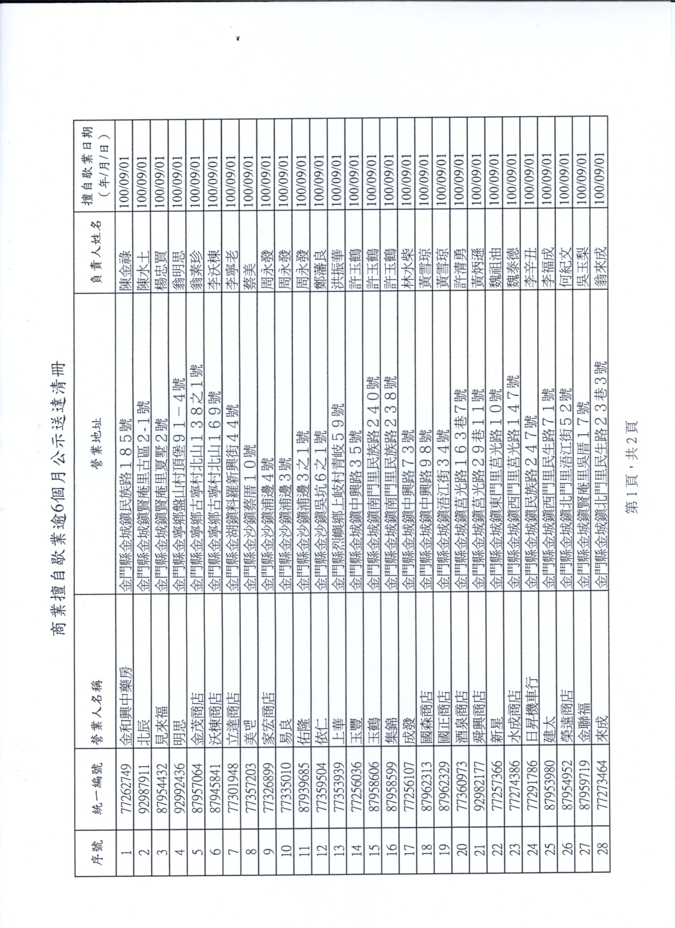
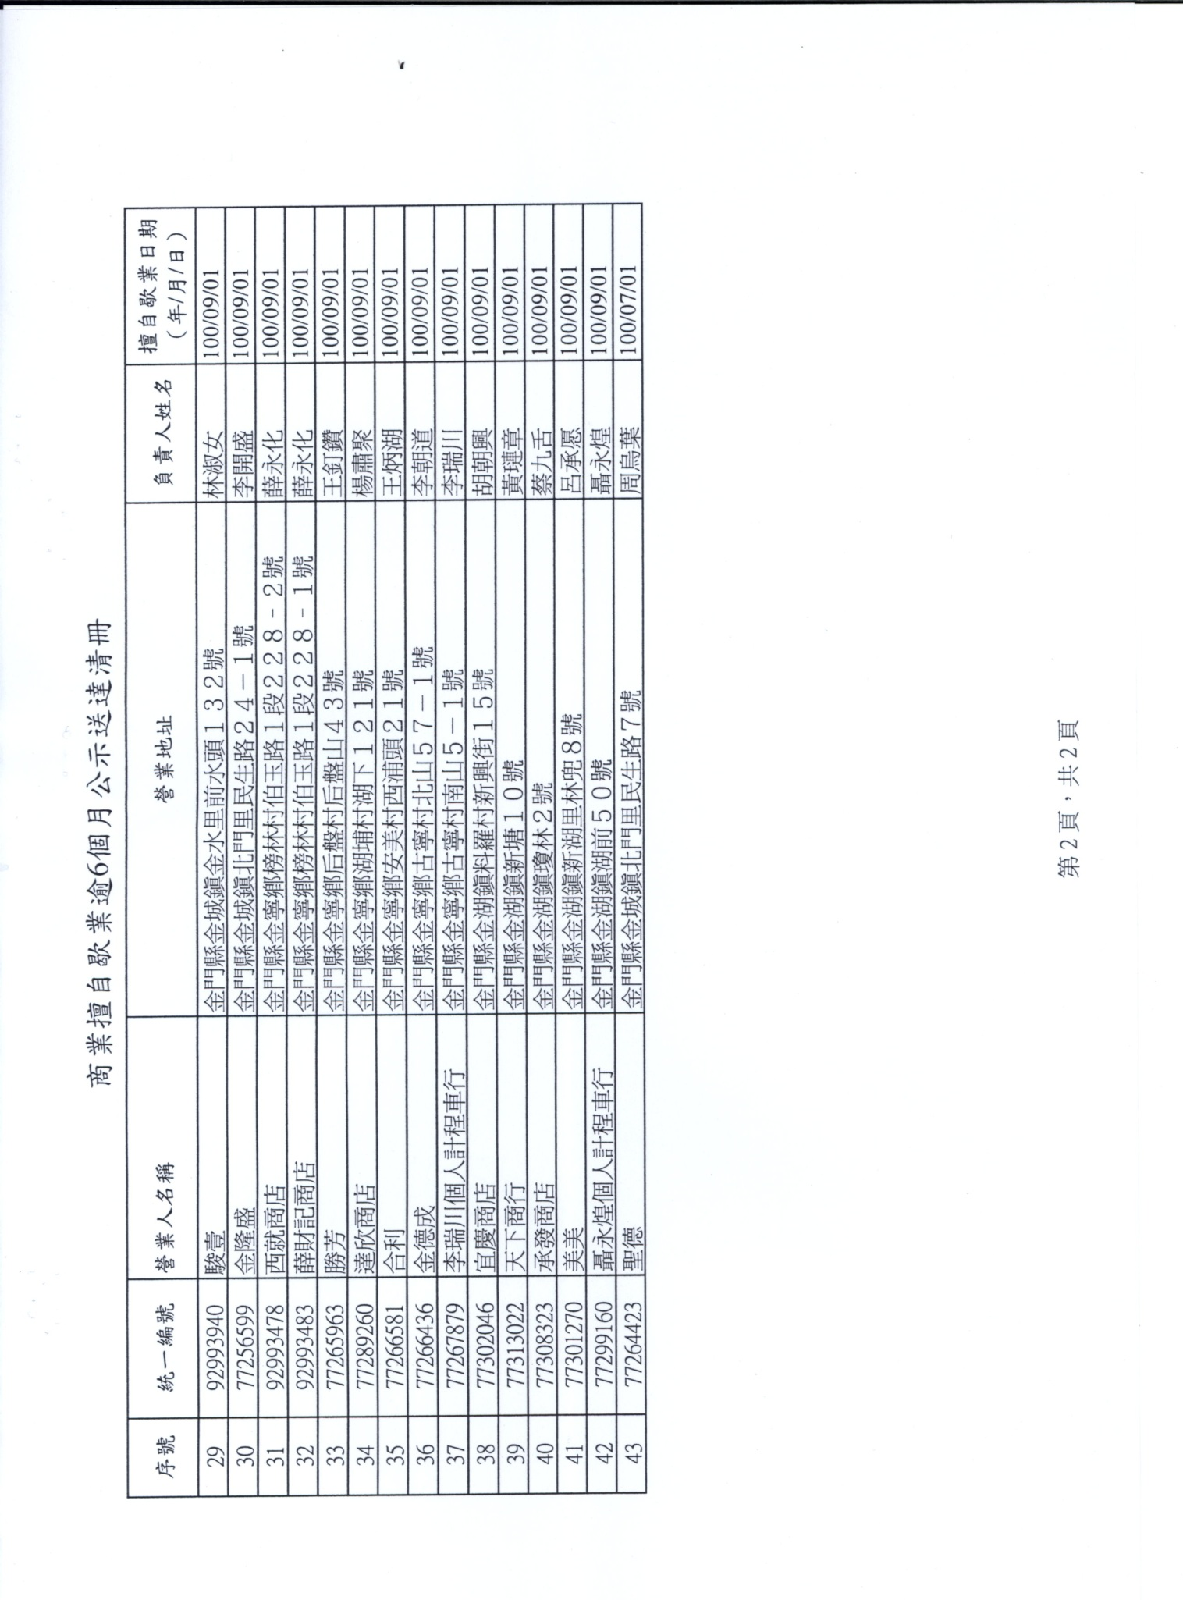
金門縣政府公告
發文日期：中華民國101年12月25日
發文字號：府文資字第1010102045號
主旨：公告「金湖鎮瓊林聚落」登錄為本縣聚落。
依據：依據文化資產保存法第十六條暨聚落登錄廢止審查及輔助辦法規定。
公告事項：
一、聚落名稱：金湖鎮瓊林聚落。
（一）種類：漢人街庄
（二）聚落區域範圍劃定：以金門國家公園管理處計畫界定之第一類一般管制區細部計
畫瓊林聚落土地分區計畫為範圍。（金湖鎮瓊林聚落地籍分為「瓊林段」、「中
五劃段」、「北五劃段」，其中瓊林段地號1076處、中午劃段153處、北五劃段
54處，共1283處。）
（三）面積：41.59公頃。
（四）登錄理由：
1.瓊林聚落之整體環境區塊分明，建築群依循宗族社會之秩序發展，佈局工整，極
具地方特色。
2.瓊林聚落之歷史脈絡深厚，除充分展現地方宗族，尤其蔡氏家族外，其紋理清晰，
除保存有形文化資產外，亦兼具無形文化產之保存。
3.瓊林聚落保存了各種規模、形制之傳統建築，除其構造外亦有豐富多樣之各式裝
飾，匠人巧藝，藝術價值極高。
（五）利害關係人對本件行政處分如有不服，請依文化資產保存法第9條、訴願法第14
條及第58條規定，自本件行政處分送達之次日起30日內，繕具訴願書，向本縣
文化局遞送（地址：金門縣金城鎮環島北路66號）。訴願之提起以本縣文化局收
受訴願書之日期為準，為免郵遞遲誤，宜儘早送件，以維護權益。
二、附瓊林聚落登錄公告表、瓊林聚落土地使用分區計畫圖。
縣 長 李 沃 士

聚落登錄公告表
名稱 | 金湖鎮瓊林聚落
種類 | 漢人街庄
聚落區域範圍劃定及面積 | 範圍劃定：  以金門國家公園管理處計畫界定之第一類一般管制區  細部計畫瓊林聚落土地分區計畫為範圍。  面積：41.59公頃。（金湖鎮瓊林聚落地籍分為「瓊林  段」、「中五劃段」、「北五劃段」，其中瓊林段地  號1076處、中午劃段153處、北五劃段54處，共1283  處。）
登錄理由及其法令依據 | 理由：  1.瓊林聚落之整體環境區塊分明，建築群依循宗族社會  之秩序發展，佈局工整，極具地方特色。  2.瓊林聚落之歷史脈絡深厚，除充分展現地方宗族，尤  其蔡氏家族外，其紋理清晰，除保存有形文化資產  外，亦兼具無形文化產之保存。  3.瓊林聚落保存了各種規模、形制之傳統建築，除其構  造外亦有豐富多樣之各式裝飾，匠人巧藝，藝術價  值極高。  依據：文化資產保存法第十六條暨聚落登錄廢止審查及輔助辦法規定。
備註 | 本次聚落登錄案，依民國101年9月29日金門縣古蹟、歷史建築、聚落與文化景觀審議委員會審議決議。

